**UNIVERSIDAD DE HUÁNUCO**

**FACULTAD DE INGENIERÍA**

**PROGRAMA ACADÉMICO DE INGENIERÍA DE SISTEMAS E INFORMÁTICA**



**TESIS**

“IMPLEMENTACIÓN DE UN SISTEMA DE VENTAS CON RECIBO ELECTRÓNICO PARA LA ACADEMIA DE NATACIÓN JOEL BARRUETA EN LA CIUDAD DE HUÁNUCO - 2021”

PARA OPTAR EL TÍTULO PROFESIONAL DE INGENIERO DE SISTEMAS E INFORMÁTICA

AUTOR:

Bach. Malpartida Barrueta, Mirco Rodrigo

ASESOR:

Mg. Sulca Correa, Omar Iván

HUÁNUCO – PERÚ

2022



UDH

**TIPO DEL TRABAJO DE INVESTIGACIÓN:**

* Tesis ( X )
* Trabajo de Suficiencia Profesional( )
* Trabajo de Investigación ( )
* Trabajo Académico ( )

**LÍNEAS DE INVESTIGACIÓN:** Administración de redes y soporte de tecnologías de la información.

**AÑO DE LA LÍNEA DE INVESTIGACIÓN** (2018 -2019)

**CAMPO DE CONOCIMIENTO OCDE:**

**Área:** Ingeniería, Tecnología.

**Sub área:** Ingeniería eléctrica, Ingeniería electrónica.

**Disciplina:** Sistemas de automatización, Sistemas de control.

**DATOS DEL PROGRAMA:**

Nombre del Grado/Título a recibir: Título Profesional de Ingeniero de sistemas e informática.

Código del Programa: P06

Tipo de Financiamiento:

* Propio ( X )
* UDH ( )
* Fondos Concursables ( )

**DATOS DEL AUTOR:**

Documento Nacional de Identidad (DNI): 72219336

**DATOS DEL ASESOR:**

Documento Nacional de Identidad (DNI): 42230320

Grado/Título: Máster Universitario en Ingeniería Informática.

Código ORCID: 0000-0002- 6442-588X

**DATOS DE LOS JURADOS:**

|  |  |  |  |  |
| --- | --- | --- | --- | --- |
| **N°** | **APELLIDOS Y NOMBRES** | **GRADO** | **DNI** | **Código ORCID** |
| 1 |  |  |  |  |
| 2 |  |  |  |  |
| 3 |  |  |  |  |

**DEDICATORIA**

A Dios por la vida, por regalarme el día a día, por darme fuerzas para afrontar los tiempos difíciles y por ser una mejor persona.

A mis padres, hermana y a las personas las cueles creyeron en mí, me apoyaron, me brindaron sus consejos, su estima y ganas de poder superarme.

**AGRADECIMIENTO**

Al Programa Académico de Ingeniería de Sistemas e Informática, a los ingenieros que me guiaron en mi formación académica.

A mi asesor Ing. Omar Sulca Correa por orientarme adecuadamente y,

A la Academia de Natación Joel Barrueta por brindarme facilidades en poder implementar el software.

# INDICE

DEDICATORIA I

AGRADECIMIENTOS II

INDICE III

RESUMEN IV

ABSTRACT IV

INTRODUCCIÓN VII

CAPITULO I: LÍNEA DE LA INVESTIGACIÓN

1.1. Formulación de la Línea de Investigación 1

1.2. Descripción del Problema 1

1.3. Propuesta de Solución y Alcance 1

1.4. Formulación del Problema 1

1.5. Formulación de la propuesta de solución 1

1.6. Objetivos 1

1.6.1. Objetivo Principal 1

1.6.2. Objetivos Secundarios 1

CAPITULO II: FUNDAMENTACIÓN TEORICA

2.1. Antecedentes de la investigación 2

2.2. Marco Teórico 2

2.3. Glosario de Términos 2

CAPITULO III: METODOLOGIA 3

3.1. Metodología de Desarrollo 3

3.2. Herramientas de Desarrollo 3

CAPITULO IV: DESARROLLO E IMPLEMENTACION 4

4.1. Desarrollo e Implementación 4

4.2. Resultados 4

CONCLUSIONES

REFERENCIAS BIBLIOGRAFICAS 5

ANEXOS 6

**Los márgenes del documento no corresponden a lo indicado por el reglamento de grados y títulos, corregir**

RESUMEN

La investigación se orientó a la implementación de un sistema de ventas con recibo electrónico para la academia de natación Joel Barrueta en la ciudad de Huánuco, para solucionar el problema de la perdida de información y la mala gestión en el servicios brindados por la academia, siendo una investigación de tipo tecnológico se enfocó en la implementación del sistema web, usando la metodología Scrum para la implementación del sistema en sus cinco fases, siendo una investigación individual, el investigador asumió todos los roles establecidos por la metodología, es decir: Product Owner, Scrum Master, Team y Stakeholder. La implementación empezó entrevistando a los profesores de la academia para recolectar una lista de requerimientos, para luego consolidarnos y realizar el análisis y diseño correspondiente; se eligió un sistema web, debido a la sistematización y disponibilidad ya que aquel sistema estaría publicado en un servidor web para poder ser accedido en cualquier navegador web, Tablet o celular.

Tras la implementación del sistema se evalúo su usabilidad mediante el instrumento de la *Escala de Usabilidad*, el cual de determinó que hay un alto uso del sistema; por otra parte, el nuevo sistema eliminó los problemas de perdida de información y mala gestión en el servicio, además, mejoró el control de las ventas, productos, clientes, proveedores y profesores de la academia. Después de haber implementado el sistema de ventas para la academia, es propicio el mantenimiento del mismo, para lograr una máxima efectividad en el uso del sistema en el área de ventas. **(no es necesario incorporar recomendaciones)**

Palabras Clave: Metodología Scrum, Sistema de ventas y recibo electrónico.

ABSTRACT

**(corregir en base a los cambios en el resumen)**

The research was oriented to the implementation of a sales system with an electronic receipt for the Joel Barrueta swimming academy in the city of Huánuco, to solve the problem of loss of information and poor management in the services provided by the academy, being a technological research focused on the implementation of the web system, and on the Scrum methodology for the implementation of the system in its five phases, being an investigation in which the researcher assumed all the roles, according to the methodology he assumed the role of Product Owner, Scrum Master, Team and Stakeholders. The implementation began by interviewing the professors of the academy to collect a list of requirements, to later consolidate and carry out the corresponding analysis and design; a web system was chosen, due to the systematization and availability since that system would be published on a web server to be accessed in any web browser, tablet or cell phone.

Outstanding usability was achieved in the results, the sales system was evaluated using the Usability Scale instrument in which it was determined that there is a high use of the system; In addition, the loss of information, poor management in the service and there was a good control of sales, products, customers, suppliers and teachers of the academy. After having implemented the sales system for the academy, it is conducive to its maintenance, to achieve maximum effectiveness in the use of the system in the sales area.

Keywords: Scrum methodology, sales system and electronic receipt.

INTRODUCCIÓN

El presente estudio surgió en base a la necesidad de evitar la pérdida de información y controlar la gestión en los servicios brindados por la academia de natación Joel Barrueta de la ciudad de Huánuco. El producto del trabajo realizado se plasma en el presente informe, el cual considera la siguiente estructura:

En el capítulo I, se formula el problema: ¿Cómo realizar la implementación de un sistema de ventas para la academia de natación Joel Barrueta en la ciudad de Huánuco?, con el objetivo de: Implementar un sistema de ventas con recibo electrónico para la academia de natación Joel Barrueta usando la metodología Scrum.

En el capítulo II, se dan a conocer algunas investigaciones relacionadas con el presente trabajo las cuales tienen el objetivo común de sistematizar procesos, evitar la pérdida de información y mejorar el control de servicios de la academia.

En el capítulo III, se describe a la metodología Scrum con la cual se implementó el sistema, siendo esta metodología escogida por su flexibilidad y adaptación en sus cinco fases, también en este capítulo se da a conocer las herramientas con las cuales se utilizó para poder realizar el sistema de ventas.

En el capítulo IV, se muestra las evidencias del análisis, diseño, pruebas e implementación del sistema, diagramas de caso de uso, secuencia de actividad, pantallazos de los módulos del sistema y también la evaluación de la usabilidad del mismo.

Finalmente, en el capítulo V, se realiza la discusión de los resultados de la investigación con los resultados de otras investigaciones citadas en los antecedentes de la investigación, llegando así a las conclusiones de la investigación donde se afirma que el sistema de ventas con recibo electrónico facilito y mejoro la gestión de los servicios y la perdida de información de la academia de natación Joel Barrueta en la ciudad de Huánuco – 2021. (Borrar)

# **CAPITULO I: LÍNEA DE LA INVESTIGACIÓN**

## **Formulación de la Línea de Investigación**

El presente proyecto de investigación sigue la línea de desarrollo “Gestión y Desarrollo de Sistemas de Información” cuyo objetivo es proteger la gestión, evaluación y desarrollo de sistemas de información, aplicando estándares, para la buena toma de decisiones en las instituciones y organizaciones que requieran la sistematización de la información.

En la actualidad es cada vez mayor el uso de sistemas de información en organizaciones e instituciones para llevar un control de sus operaciones, interactuar con proveedores, clientes y competir en el mercado en el que se desarrollan. Los sistemas de información cumplen un papel fundamental para garantizar la integración tecnológica de todos los procesos requeridos por la administración de la empresa, y así lograr el acceso rápido a la información para tomar decisiones fáciles y precisas.

**Uniformizar espaciado y estilos entre párrafos y entre párrafos y subtítulos**

## **Descripción del Problema**

Hoy en día grandes y pequeñas empresas implementan procesos automáticos, por lo cual el sistema web deja de ser una alternativa para pasar a ser un requerimiento casi esencial, con los procesos manuales que llevarían el triple de tiempo, se podrá gastar ese tiempo valioso en hacer otras actividades dentro de las empresas como mejorar la calidad del servicio a los clientes o alcanzar nuevas metas en el mercado.**(¿hay laguna referencia bibliográfica?)**

La Academia de natación Joel Barrueta, es líder en la enseñanza del deporte de natación en la ciudad de Huánuco, se encuentra ubicada en el jirón Huallayco 2444, es por ello que las personas requieren de su enseñanza; tiene un ciclo verano donde aumenta la cantidad de clientes y un ciclo anual donde se entrena a la selección de Huánuco y a clientes regulares. Además, vende artículos deportivos relacionados, tales como: Aletas de natación, lentes de natación, trajes de natación (niños, jóvenes y adultos), tablas de natación, etc. También tiene proveedores en la ciudad de Lima donde se compra los artículos deportivos de natación.

Actualmente, se lleva un control de registro y pensión de alumnos, venta, registro de artículos deportivos de natación y registros de proveedores, todo ello en documentos físicos, al momento de inscribir a un alumno se tiene que apuntar los datos personales con un lapicero y posteriormente entregarle al cliente el recibo en papel, de la misma forma se hace cuando se vende los artículos deportivos de natación, cuando se realiza la compra de artículos de los proveedores también se guarda los recibos obtenidos; todo esto es necesario para una buena gestión de los alumnos; la dificultad está en la perdida frecuente de registros físicos, el mal entendimiento de los registros, en el exceso de tiempo que se invierte en buscar información o datos pasados, la duplicidad de datos ya registrados, los borrones en el papel en la eliminación y actualización de datos, la perdida de contactos en los clientes y proveedores.

Además, para poder llevar un registro mensual del alumno es necesario buscar las boletas manualmente y verificar la finalización del mes cumplido en la academia, de otro modo se pierde la cuenta en fechas de la culminación; a esto, hay que agregar que se han dado casos de perdida de las boletas. Así mismo, se tiene que buscar las boletas obtenidas por los proveedores y artículos deportivos vendidos, para que cuando se acabe el stock de materiales poder volver a hacer el contrato de artículos de natación. La búsqueda de información en registros físicos conlleva que la data sea susceptible a perdidas e inconsistencias.

El control en el registro de clientes, proveedores, productos y el recibo de pensión de alumnos, el contrato con los proveedores y la venta de productos por años fueron ineficientes para la academia de natación Joel Barrueta, complicando así la eficacia y rapidez en la atención de los clientes, la comunicación con los proveedores, y el control sobre del stock en los materiales deportivos de natación.

## **Propuesta de Solución y Alcance**

Ante la problemática planteada, se propone la implementación de un sistema de ventas con recibo electrónico donde se buscará tener un control de registro y recibo virtual que permita la personal de la academia de natación Joel Barrueta, una gestión automatizada sobre los datos de los usuarios, clientes, proveedores, productos y recibo de ventas; el cual servirá de ayuda para mejorar el control de sus procesos. Los registros guardados serán accesibles de forma rápida, también se ahorrará en recibos físicos, ya que se generará recibo virtual podrá ser descargado y enviado a la aplicación WhatsApp de los clientes.

Así, el sistema propuesto contará con los siguientes módulos:

* El módulo uno es acerca de los clientes, se permitirá el control de registro, ahorrando tiempo cuando se requiera verificar la culminación de enseñanza del alumno, observando así las fechas de inicio de inscripción, también se podrá observar los meses de inscripción y sus datos básicos del alumno o el de su padre/madre por si sucediera algún inconveniente en su enseñanza. Así mismo, se podrá editar los datos y también se podrá eliminar si así lo desean.

**Algunos párrafos tienen sangría y otros no**

* El módulo 2 y 3 es acera de proveedores y productos, el cual permitirá el control de registro de ellos. Al registrar proveedores se podrá obtener información de los datos esenciales para después volver a contactarse con ellos si así lo desean, se podrá observar el precio que se pagó del contrato y las fecha que se realizó la compra, esto ayudara a ahorrar tiempo y dinero en buscar la información de recibos en papeles. También se podrá registrar productos o artículos de la academia, observando así el precio por unidad del artículo, el stock, el proveedor que se compró el articulo y una pequeña foto de referencia, así ya no tendrán la necesidad de revisar y contar cuantos productos tienen, también se podrá dar el precio exacto del artículo, ya que no habrá confusión de estos. A todo esto, se podrá editar y/o eliminar si lo requieren. Explicar cada módulo por separado.
* El módulo 4 es acerca de las ventas, este trabajo se encargara de entregar recibos virtuales que serán enviados mediante WhatsApp, donde primero se podrá registrar a los clientes si son nuevos y a los antiguos se podrá verificar sus datos mediante su DNI, se podrá observar los datos de la venta donde ira el nombre respectivo del profesor quien hizo el recibo, se ingresara el código del producto y la cantidad, finalmente se detallara en el recibo virtual los datos del cliente ,la cantidad del artículo, una pequeña descripción del producto y el precio a pagar.
  1. **Formulacion del problema**

¿Cómo realizar el proceso de implementación de un sistema de ventas con recibo electrónico para la Academia de natación Joel Barrueta usando la metodología Scrum?

## **Justificación de la Propuesta de Solución**

Revisar: <https://repositorio.ulima.edu.pe/bitstream/handle/20.500.12724/10821/Nota%20Acad%C3%A9mica%205%20%2818.04.2021%29%20-%20Justificaci%C3%B3n%20de%20la%20Investigaci%C3%B3n.pdf?sequence=4&isAllowed=y#:~:text=Justificaci%C3%B3n%20metodol%C3%B3gica%20Implica%20describir%20la,importancia%20de%20usar%20la%20metodolog%C3%ADa>.

1. JUSTIFICACIÓN PRÁCTICA (mejorar)

La presente investigación se enfocará a implementar un sistema de ventas para la academia de natación Joel Barrueta, por que debido a los retrasos y perdidas de información al registrar un cliente, proveedores, productos y recibos ha perjudicado económicamente a la academia en el mercado.

1. JUSTIFICACIÓN METODOLÓGICA (corregir)

La investigación se centra en la gestión de los campos de usuarios, clientes, proveedores y productos, mediante la implementación de un sistema web; la metodología de desarrollo será Scrum que será en cinco fases iniciando por el análisis y finalizando por el lanzamiento del sistema. Esta metodología tiene muchas ventajas que las demás, permite dimensionar mejor los proyectos, las entregas pueden ser constantes; así nos mantendremos en contacto con el cliente, es flexible la mejora, feedback rápidos y precisos y entregas rápidas de proyectos.

## **Objetivos**

### Objetivo Principal

Implementar un sistema de ventas con recibo electrónico para la Academia de natación Joel Barrueta usando la metodología Scrum.

### Objetivos Secundarios

* Desarrollar e implementar el módulo de clientes para la academia de natación Joel Barrueta.
* Desarrollar e implementar el módulo de proveedores para la academia de natación Joel Barrueta.
* Desarrollar e implementar el módulo de productos para la academia de natación Joel Barrueta.
* Desarrollar e implementar el módulo de ventas para la academia de natación Joel Barrueta.

**Los objetivos son de un software son: Análisis, diseño, desarrollo, pruebas, implementación, un sistema es un todo, corregir**

**CAPITULO II: FUNDAMENTACIÓN TEORICA**

## **Antecedentes de la investigación**

* + 1. **Antecedentes a nivel internacional**
* Pascagaza Gitirrez (2018) en su proyecto de investigación titulado *“Desarrollo de un sistema de información para la gestión de los proyectos de responsabilidad social del programa de ingeniería de sistemas de la universidad católica de Colombia”,* con el objetivo de “Desarrollar un software que permita mejorar la gestión de la información de los proyectos de responsabilidad social del programa de ingeniería de sistemas de universidad católica de Colombia utilizando buenas prácticas de desarrollo.”, llegó a la siguiente conclusión más relevante respecto al indicador de nuestro proyecto de investigación:

▪ PHP me permitió cumplir con el alcance del proyecto, porque es una tecnología que provee mucha información como lo es; documentos, videos, guías, tutoriales, y sus comunidades lo cual me facilito el aprendizaje y apropiación de esa tecnología, con toda esta información ofrece una curva de aprendizaje muy pequeña.

* Chávez (2019) en su proyecto de investigación titulado *“Aplicación web para la gestión de pagos a proveedores de la empresa extractora agrícola Rio Manso Exa S.A.”* en la universidad regional Autónoma de los Andes de Ecuador.

Resumen:

En la actualidad existen muchas empresas que brindan el servicio de pagos a proveedores o clientes para estas es fundamental llevar una buena gestión para que este proceso sea visto un aporte importante en la empresa, el mismo que los lleva a su crecimiento. Los avances tecnológicos han permitido desarrollar herramientas para mejorar la gestión y control de pagos y así ofrecer un servicio de calidad. En la investigación realizada en el DSPACE de la Universidad Regional Autónoma de los Andes “UNIANDES” y otras bibliotecas virtuales, se observó que no existen tesis relacionadas con el tema planteado de investigación, pero sí de temas relacionados a la investigación que se va

a realizar, en las cuales tendremos una guía importante para el desarrollo de nuestra investigación.

* + 1. **Antecedentes a nivel nacional**
* L Maravi (2019) en su proyecto de investigación titulado *“Aplicación web para la gestión documentaria en la Edpyme Acceso Crediticio S.A.”* en la universidad Cesar Vallejo de la ciudad de Lima.

Resumen:

El presente trabajo de investigación comprende el estudio para el desarrollo e implementación de la aplicación web enfocado en la gestión documentaria en la Edpyme Acceso Crediticio S.A cubriendo las áreas de Organización y Procesos quienes se encargan de los documentos internos de la empresa, y Cumplimiento normativo, quienes velan por el correcto funcionamiento de las normas que involucran a la empresa. Como objetivo principal se determinó el nivel de influencia del aplicativo web enfocado al proceso de la gestión documentaria de la Edpyme Acceso Crediticio S.A, y los indicadores utilizados para la medición fueron: “Porcentaje de documentos localizados” orientado a la dimensión indización, este enfocado al área de Organización y Procesos de la empresa Acceso Crediticio, y “Nivel de eficiencia” orientado a la dimensión “Eficiencia”, dirigido al área de Cumplimiento Normativo. Se aplicó SCRUM como marco de trabajo para el desarrollo de la aplicación, el lenguaje de programación fue JavaScript, y cómo gestor de BD fue PostgreSQL. El diseño aplicado fue pre-experimental y como muestra se consideró la totalidad de documentos registrados en 20 días, siendo 73 documentos agrupados en 20 fichas para el primer indicador “Porcentaje de documentos localizados” y 20 documentos registrados agrupados en 4 fichas para el segundo indicador “Nivel de eficiencia”. Se aplicó el pre y post test respecto al indicador “Porcentaje de documentos localizados”, donde se obtuvo un 9 incremento del 50 % como resultado final, a consecuencia que se obtuvo el 40.25 % en la prueba inicial y el 90.25 % con la implementación del sistema. Para el segundo indicador, “Nivel de eficiencia” se obtuvo como resultado el aumento del 43.34% reflejándose en el pre test con un 47.49 %, y en la prueba final se obtuvo 90.83 %. Se concluyó que el aplicativo web mejora la gestión documentaria en la Edpyme Acceso Crediticio S.A.

* Romero (2019) en su proyecto de investigación titulado *“Implementación de un sistema web de gestión documental en la institución educativa privada San Juan El Obrero – Tumbes, 2018.”*

Resumen:

La presente tesis está desarrollada en una institución privada bajo la línea de investigación “Implementación de tecnologías de información y comunicación para la mejora continua de la calidad en las organizaciones del Perú”. La investigación tuvo con objetivo Implementar un sistema web de gestión documental para la mejora del control virtual de documentos en la Institución Educativa Privada “San Juan el obrero”. La investigación es de tipo cuantitativa, de nivel descriptivo, de diseño no experimental de corte transversal. Se trabajó con una muestra poblacional de 3 trabajadores, que se les aplico un cuestionario de 10 preguntas. Para el análisis se utilizó el programa Microsoft Excel 2013. Se obtuvieron los siguientes resultados: en la dimensión 01 se determinó que el 67% no está satisfecho con el actual sistema de gestión documental, en la dimensión 02 se determinó que el 100% necesita un sistema web de gestión documental. Después de conocer la problemática de la institución y de recopilar toda la información necesaria, la 10 implementación de un sistema web mejoró el control virtual de los documentos en la Institución Educativa Privada “San Juan el Obrero”

* Horna (2019) en su proyecto de investigación titulado *“Diseño e implementación de un sistema web de registro de desglose y control de pago para la mejora de la gestión de cobranza de la empresa Transtotal, 2019.”* en la universidad Peruana de las Américas de la ciudad de Lima.

Resumen:

El propósito de esta implementación es posibilitar a los clientes realizar el registro de desglose de los contenedores para tener una mejor administración y control de pago por el servicio de transporte de carga, para eso se realizó una ardua elaboración por la búsqueda de información relevante para evidenciar que la propuesta planteada ayuda a la empresa Transtotal a tener una mejor gestión de cobranza y control de los pagos para otorgar un mejor servicio al cliente. El tipo de investigación que se utilizó en el desarrollo de la tesis es de tipo descriptivo explicativo, como diseño de investigación se optó por el diseño pre experimental, para lo cual se utilizó como técnica de investigación el cuestionario. La metodología de desarrollo de software utilizada fue RUP, su implementación se desarrolló con la arquitectura cliente – Servidor y la programación en capas como modelo de desarrollo, fue llevado a cabo con el IDE Visual Studio 2012, el lenguaje de programación C# y como entorno de desarrollo web .NET Framework 4.0, además se utilizó como gestor de base de datos Microsoft SQL Server 2012 R2. La tesis finaliza con la ejecución del sistema web en la empresa Transtotal, esta implementación mejoró y optimizó considerablemente el proceso de la gestión de 11 cobranza desarrollada por el área de Facturación y Cobranza, facilitando a la empresa tener una mejor administración y control de pago de los clientes.

* + 1. **Antecedentes a nivel regional**
* Nuñez (2019) en su proyecto de investigación titulado *“Implementación de un sistema de información Web aplicando metodología RUP para la mejora del proceso de control de almacén en la Empresa Comunal Multiservicios San Juan de Huayllay.”* en la universidad nacional Daniel Alcides Carrion de la ciudad de Cerro de Pasco. **-> estamos en la región Huanuco**

Resumen:

La presente investigación abordó el problema de ayudar la implementación un sistema de información web aplicando metodología RUP para la mejora del proceso de control de almacén en la “Empresa Comunal Multiservicios San Juan de Huayllay”, los procesos que manejaban fue de manera manual y mecanizada. El tipo de investigación es Aplicada, ya que se pretende dar solución a una problemática mediante la implementación de un sistema web y el diseño de la investigación es no experimental, de tipo descriptivo y documental; para el recojo de información se escogió una muestra de 20 trabajadores entre obreros y administrativos de la Empresa COMUNAL, para las dos dimensiones: Satisfacción del Sistema actual y Propuesta para la mejora del proceso actual bajo la arquitectura Web, aplicándoles un cuestionario de 10 preguntas en cada dimensión, aplicando la técnica de la encuesta y obteniendo los siguientes resultados: el 83% de los trabajadores no están satisfechos con el Sistema actual y un 17% están satisfechos, el 100% de los trabajadores están de acuerdo con la Necesidad de propuesta para la mejora del proceso actual de almacén bajo la arquitectura Web. Los resultados coinciden con la hipótesis general quedando aceptada. Finalmente, la investigación 12 queda justificada ante la necesidad de implementar un sistema web para la mejora del proceso de control de almacén en la “Empresa Comunal Multiservicios San Juan de Huayllay”.

* Atencio (2019) en su proyecto de investigación titulado *“Diseño de un sistema de gestión de seguridad de la información basado en la NTP-ISO/IEC 27001:2014 para la dirección general de informática y estadística de la Universidad Nacional Daniel Alcides Carrión Pasco Perú.”* en la ciudad de Cerro de Pasco.

Resumen:

La presente investigación tuvo como objetivo general el Diseño de un Sistema de Gestión de Seguridad de la Información basado en la NTP ISO/IEC 27001:2014, para mejorar la integridad, confidencialidad y disponibilidad de los activos de información en la DGIyE de la UNDAC. La investigación realizada fue tipo aplicado con un diseño no experimental transeccional descriptivo. La población y muestra estuvo constituida por ocho trabajadores administrativos y el director de la DGIyE de la UNDAC. Se usó como técnica de recopilación de datos la observación y la encuesta, así mismo se usó el instrumento Ficha de Observación. Para la realización del diseño del Sistema de Gestión de Seguridad de la Información se comenzó con el diagnóstico de la DGIyE de la UNDAC, procediendo luego al estudio de la organización y su contexto, se identificó los procesos críticos, se definió el alcance y las políticas de seguridad de la información, se identificó las amenazas y vulnerabilidades, se empleó la metodología MAGERIT para la gestión de riesgos y finalmente se identificaron los controles de seguridad necesarios para reducir los riesgos. Finalmente se concluye que el Diseño de un SGSI basado en la 13 NTP ISO/IEC 27001:2014, mejora significativamente la integridad, confidencialidad y disponibilidad de los activos de información en la DGIyE de la UNDAC. Ya que se minimiza el nivel de riesgos al aplicar controles Palabras clave: Sistema de Gestión de Seguridad de la Información, NTP ISO/IEC 27001:2014

## **Marco Teórico**

**Corregir sangrías y espaciados de párrafo**

* + 1. **Sistema de Información**

Un Sistema de Información es un conjunto de componentes que interactúan entre sí, orientado a la recolección, almacenamiento, procesamiento y recuperación de información.

El origen de los Sistemas de Información se puede rastrear tan atrás como los censos (en donde se recopila, almacena, procesa y recupera información que posteriormente se usa para la toma de decisiones) que realizaban los babilonios y egipcios 4000 años antes de Cristo. Actualmente, se piensa en Sistemas de Información con sustento en las TIC’s. Existen diferentes tipos de sistemas de información (ej: 21 transaccionales, de apoyo a las decisiones, etc.) por lo que constituyen una familia de sistemas con diferentes características.

La investigación en Sistemas de Información se centra en el estudio sistemático de los componentes individuales y su interacción en los diferentes tipos de sistema. De esta forma, se estudian las características resultantes de esas interacciones y qué mecanismos se pueden utilizar para el desarrollo y adaptación de estos sistemas de forma que puedan ser explotados en las organizaciones con el mayor retorno posible.

Cabe mencionar que el área en sí es tan amplia y con una evolución tan rápida, que cada vez aplica más conocimientos y tecnologías de casi cualquier otra área de la informática como puede ser las Redes y Comunicaciones (Middleware e Integración de Sistemas, Sistemas de Información Basados en la Web), Estructuras de Datos y Algoritmos (Bases de Datos), Ingeniería de Software (Metodologías de Desarrollo) o Inteligencia Artificial (Sistemas Basados en Conocimiento). (CSI, 2019)

Los tipos de sistemas de la información más populares pueden clasificarse de la siguiente forma:

1. **Sistemas de procesamiento de transacciones**

Los sistemas de procesamiento de transacciones (TPS por sus siglas en inglés) son los sistemas empresariales básicos que sirven al nivel operacional de la organización. Un sistema de procesamiento de transacciones es un sistema computarizado que realiza y registra las transacciones rutinarias diarias necesarias para el funcionamiento de la empresa. Se encuentran en el nivel más bajo de la jerarquía organizacional y soportan las actividades cotidianas del negocio

1. **Sistemas de control de procesos de negocio**

Los sistemas de control de procesos de negocio (BPM por sus siglas en inglés) monitorizan y controlan los procesos industriales o físicos, como puede ser la refinación de petróleo, generación de energía o los sistemas de producción de acero en una planta siderúrgica. Por ejemplo, en una refinería de petróleo se utilizan sensores electrónicos conectados a ordenadores para monitorizar procesos químicos continuamente y hacer ajustes en tiempo real que controlan el proceso de refinación. Un sistema de control de procesos comprende toda una gama de equipos, programas de ordenador y procedimientos de operación.

1. **Sistemas de colaboración empresarial**

Los sistemas de colaboración empresarial (ERP por sus siglas en inglés) son uno de los tipos de sistemas de información más utilizados. Ayudan a los directivos de una empresa a controlar el flujo de información en sus organizaciones. Se trata de uno de los tipos de sistemas de información que no son específicos de un nivel concreto en la organización, sino que proporcionan un soporte importante para una amplia gama de usuarios. Estos sistemas de información están diseñados para soportar tareas de oficina como sistemas multimedia, correos electrónicos, videoconferencias y transferencias de archivos.

1. **Sistemas de Información de Gestión**

Los sistemas de información de gestión (MIS por sus siglas en inglés) son un tipo de sistemas de información que recopilan y procesan información de diferentes fuentes para ayudar en la toma de decisiones en lo referente a la gestión de la organización.

Los sistemas de información de gestión proporcionan información en forma de informes y estadísticas. El siguiente nivel en la jerarquía organizacional está ocupado por gerentes y supervisores de bajo nivel. Este nivel contiene los sistemas informáticos que están destinados a ayudar a la gestión operativa en la supervisión y control de las actividades de procesamiento de transacciones que se producen a nivel administrativo.

Los sistemas de información de gestión utilizan los datos recogidos por el TPS para proporcionar a los supervisores los informes de control necesarios. Los sistemas de información de gestión son los tipos de sistemas de información que toman los datos internos del sistema y los resumen en formatos útiles como informes de gestión para utilizarlos como apoyo a las actividades de gestión y la toma de decisiones.

1. **Sistemas de apoyo a la toma de decisiones**

Un sistema de apoyo a la toma de decisiones o de soporte a la decisión (DSS por sus siglas en inglés) es un sistema basado en ordenadores destinado a ser utilizado por un gerente particular o por un grupo de gerentes a cualquier nivel organizacional para tomar una decisión en el proceso de resolver una problemática semiestructurada. Los sistemas de apoyo a la toma de decisiones son un tipo de sistema computarizado de información organizacional que ayuda al gerente en la toma de decisiones cuando necesita modelar, formular, calcular, comparar, seleccionar la mejor opción o predecir los escenarios.

Los sistemas de apoyo a la toma de decisiones están específicamente diseñados para ayudar al equipo directivo a tomar decisiones en situaciones en las que existe incertidumbre sobre los posibles resultados o consecuencias. Ayuda a los gerentes a tomar decisiones complejas.

1. Sistemas de Información Ejecutiva

Los sistemas de información ejecutiva (EIS por sus siglas en inglés) proporcionan un acceso rápido a la información interna y externa, presentada a menudo en formato gráfico, pero con la capacidad de presentar datos básicos más detallados si es necesario. Los sistemas información ejecutiva proporcionan información crítica de una amplia variedad de fuentes internas y externas en formatos fáciles de usar para ejecutivos y gerentes.

Un sistema de información ejecutiva proporciona a los altos directivos un sistema para ayudar a tomar decisiones estratégicas. Está diseñado para generar información que sea lo suficientemente abstracta como para presentar toda la operación de la empresa en una versión simplificada para satisfacer a la alta dirección. (Kyocera, 2017) (la referencia no está en la bibliografía)

* + 1. **Sistema Web**

"Sistema web" o también conocido como "Aplicación web" se refiere a un sistema que no se crea ni se instala en la plataforma o sistema operativo (Windows, Linux). En cambio, están alojados en un servidor en Internet o Intranet (red local). Funcionamiento de las Apps web Las aplicaciones web se ejecutan a través de un navegador web en la red, lo que significa que los datos o archivos que procesa se procesarán a través del navegador y se almacenarán en la red. Por tanto, normalmente no es necesario instalar este tipo de aplicaciones en ordenadores o dispositivos móviles. Ventajas de las aplicaciones web Las ventajas más importantes de desarrollar aplicaciones web son las siguientes: Ahorro de tiempo: Son aplicaciones fáciles de administrar, por lo que le permiten realizar tareas fácilmente sin descargar ni instalar ningún otro programa o complemento. Totalmente compatibles: son totalmente compatibles con el navegador y puedes usarlos. Por lo general, solo es necesario actualizar el navegador web adecuadamente para usar este tipo de aplicación. (wiboo, 2017).

Es importante mencionar que las páginas web pueden contener elementos que permitan una comunicación activa entre los usuarios y la información. (Sergio, 2001). (corregir referencia) <https://normas-apa.org/referencias/ejemplos/>

* + 1. **¿Qué es Sistematización?**

La palabra ‘sistematización’ proviene de la idea de sistema, de orden o clasificación de diferentes elementos bajo una regla o parámetro similar. La sistematización es, entonces, el establecimiento de un sistema u orden que tiene por objetivo permitir obtener los mejores resultados posibles de acuerdo al fin que se tenga que alcanzar. La sistematización se puede aplicar en los ámbitos científicos y académicos, pero también hay muchas situaciones de la vida cotidiana que implican cierta sistematización a modo de lograr un objetivo específico. La sistematización no es otra cosa que la conformación de un sistema, de una organización específica de ciertos elementos o partes de algo. Ya que un sistema es un conjunto de reglas, métodos o datos sobre un asunto que se hayan ordenados y clasificados, llevar a cabo un proceso de sistematización será justamente eso: establecer un orden o clasificación. La idea de sistematización se relaciona muy claramente con los espacios científicos o académicos de investigación. Esto es así porque todo proceso investigativo debe contar con una estructura o sistema de pasos que respetar y seguir a fin de obtener resultados particulares. La sistematización del proceso de investigación implica a futuro la facilitación de los resultados esperados ya que el investigador actuante sabrá más o menos cómo actuar en cada situación específica. Para sistematizar, es necesario estudiar lógicamente los sucesos ocurridos tal como fueron experimentados, vividos y percibidos por las personas que participaron dentro de una experiencia práctica. Por eso, debe tenerse en cuenta la premisa epistemológica que afirma: "para actuar inteligentemente en el mundo es necesario conocerlo y comprenderlo" (Taylor & Bogdan, 1986). La sistematización implica tener un itinerario preestablecido para llevar a cabo un proceso sobre el que se va construyendo. Este proceso de sistematización es tan importante como el resultado de la misma. Para ello es necesario tener en cuenta que la sistematización es:

- Un proceso en construcción en el que hay un itinerario.

- Interesa tanto el proceso como el producto.

- Por lo tanto, es un proceso abierto a las aportaciones y el desarrollo del grupo.

- Nos ayuda a descubrir la lógica con la que ese proceso, así como la actividad que se sistematiza, se llevó a cabo (factores, relaciones, etc.).

* + 1. **Recibo Electrónico**

Un recibo o recibo de pago es un documento que certifica el pago por un servicio o producto. El recibo lo emite el acreedor o la persona que generó la factura y, por tanto, proporciona el servicio o producto y se dirige al receptor de dicho bien o servicio.

Es muy habitual que al [hacer facturas](https://debitoor.es/guia-pequenas-empresas/facturacion/como-hacer-facturas-con-excel), cuando el cliente ha pagado, se le emita un recibo de pago. De esta manera, el [proveedor](https://debitoor.es/glosario/definicion-proveedor) indica que el pago ha sido recibido y el cliente es consciente de que el dinero ha llegado al acreedor. En otras palabras, es un comprobante de pago para las dos partes: emisor y receptor de la factura. Por ende, es necesario que haya habido un pago con anterioridad. Resulta común verlo en [pagos online](https://debitoor.es/glosario/pago-online) para dar garantía extra.

Sirve también para que el cliente pueda justificar en caso de error o duda de que se haya realizado el pago y que su proveedor lo recibió. Sirve para establecer una relación de mutuo entendimiento entre el acreedor y el [deudor](https://debitoor.es/glosario/definicion-deudores). **No tiene referencia bibliográfica**

* + 1. **¿Qué Son los Productos?**

En mercadotecnia, un producto es una opción elegible, viable y repetible que la oferta pone a disposición de la demanda, para satisfacer una necesidad o atender un deseo a través de su uso o consumo. Kotler (2001, p. 394). **(no está incluido en la bibliografía)** El producto es uno de los componentes estructurales de la mezcla de mercadotecnia (en inglés marketing mix). El caso más común de la misma es también conocido como "Las cuatro P" de la mercadotecnia, junto al Precio, Plaza y Promoción. Sin embargo, en un sentido más amplio, la mezcla está integrada por Oferta, Términos de Intercambio, Accesibilidad y Simbolización (en sus iniciales OTAS), haciendo este último concepto de utilidad general para cualquier tipo de análisis sostenido entre oferta y demanda, y no solo aplicable al mercado de consumo masivo. En un diseño apropiado, la oferta puede integrarse conformando una propuesta de valor que atiende armónicamente los requisitos, diferenciadores y generadores de preferencia de la demanda. (Altshuller, G. (2007)) **(no está incluido en la bibliografía)**. Los productos pueden presentar muy diversas combinaciones valiosas para generar demanda, que pueden enfocarse hacia:

* Bienes o productos físicos: son todos los elementos tangibles.
* Servicios: son intangibles, son inseparables (se producen y consumen al mismo tiempo), son variables.
* Personas: se aplica a los profesionales de distintas áreas, por ej: actores.
* Lugares: como ciudades, países; parques o determinadas áreas geográficas.
* Instituciones: por ejemplo, universidades, fundaciones, empresas (no sus bienes o servicios), etc.
* Ideas y conceptos: abarca a proyectos de negocios, proyectos sociales, hasta proyectos internos dentro de una organización, también se comunican y venden.
* Experiencias: por ejemplo: travesía por una selva virgen.
* Situaciones que producen satisfacción por poseer alguna determinada cosa.

## **Glosario de Términos**

* RECIBO ELECTRONICO: Es el documento que contiene la información relacionada a todos los pagos recibidos y se debe emitir un comprobante a más tardar los primeros 10 días del mes siguiente, al que se recibe el pago
* WEB: En informática, la World Wide Web (WWW) o red informática global es un sistema para distribuir documentos de hipertexto o hipermedia, que se pueden interconectar y acceder a través de Internet.
* DOMINIO: El conjunto de computadoras conectadas en una red informática que confían a uno de los equipos de dicha red, la administración de los usuarios y los privilegios que cada uno de los usuarios tiene en dicha red.
* HTTP: El Protocolo de transferencia de hipertexto (en inglés: Hypertext Transfer Protocol o HTTP) es el protocolo de comunicación que permite las transferencias de información en la World Wide Web.

# **CAPITULO III: METODOLOGIA**

## **Metodología**

* + 1. **Metodología Scrum**

Es un proceso en el que se aplican de manera regular un conjunto de buenas prácticas para trabajar colaborativamente, en equipo y obtener el mejor resultado posible de proyectos, caracterizado por:

* Adoptar una estrategia de desarrollo incremental, en lugar de la planificación y ejecución completa del producto.
* Basar la calidad del resultado más en el conocimiento tácito de las personas en equipos auto organizados, que en la calidad de los procesos empleados.
* Solapar las diferentes fases del desarrollo, en lugar de realizar una tras otra en un ciclo secuencial o en cascada.

**Todo el apartado 3.1. carece de Fuente bibliográfica**

* + 1. **Fases de Scrum:**

1. **Inicio**

La primera fase se encarga de estudiar y analizar el proyecto identificando las necesidades básicas del sprint.

En el contexto de las metodologías ágiles, un sprint es un mini-proyecto con una duración no mayor a un mes que se interconecta con otros mini-proyectos para dirigirnos a los objetivos generales y específicos del proyecto general.

Las preguntas a hacer en la fase de inicio son:

* ¿Qué quiero?
* ¿Cómo lo quiero?
* ¿Cuándo lo quiero?

La metodología Scrum da preferencia a la formación de equipos pequeños de mínimo 3 y máximo 5 personas, pues se facilita la fluidez de las ideas y se aporta creatividad al grupo. Entre los primeros pasos de Scrum, tenemos 6 procesos:

* Crear la visión del proyecto
* Identificar a los Master Scrum o ScrumMaster y a los stakeholders.
* Formar equipos Scrum
* Desarrollar épicas
* Crear backlogs o listas de requerimientos priorizando el producto
* Planificar el lanzamiento

1. **Planificación y estimación**

La segunda fase de Scrum incluye normalmente los siguientes pasos:

* Crear, estimar y comprometer historias de usuario.
* Identificar y estimar tareas.
* Crear el sprint backlog o iteración de tareas.

La clave para llevar una buena [administración de los proyectos](https://blog.comparasoftware.com/gestion-de-proyectos-claves/) es hacer una planificación y estimación del sprint, lo que te ayudará a establecer metas fijas y a cumplir con los plazos.

1. **Implementación**

Al llegar a la tercera de las 5 fases de Scrum, nos topamos con la implementación del proyecto.

Es decir, la sala de reuniones donde se discute el sprint y se explora cómo optimizar el trabajo de cada grupo Scrum para darle forma definitiva al proyecto.

En la implementación se cumple con los siguientes procesos:

* Crear entregables.
* Realizar daily stand-up.
* Refinanciamiento del backlog priorizado del producto.

En la fase de implementación o desarrollo no deberían hacerse cambios innecesarios de última hora (se supone que para evitarlo existe una fase de planificación).

Aun así, si necesitas hacer un movimiento que será clave para el éxito del sprint, no dudes en proceder.

Eso sí: discútelo primero con el grupo y los stakeholders, para que no haya confusiones o malos entendidos.

1. **Revisión y retrospectiva**

Una vez que ya todo está maquetado e implementado, deberás hacer la revisión del proceso, que no es más que la autocrítica o evaluación interna del grupo respecto a su propio trabajo.

Es importante sumar opiniones constructivas y aportar soluciones viables.

Entre los pasos más importantes para realizar en esta fase tenemos:

* Demostrar y validar el sprint.
* Retrospectiva del sprint.

1. **Lanzamiento**

La última de las fases del método Scrum es el lanzamiento.

Con esto nos referimos al desenlace del proyecto y entrega del producto, donde deberías cumplir con 2 únicas tareas que son:

* Enviar entregables.
* Enviar retrospectiva del proyecto.

## **Herramientas (rasaltar subtítulos) (cada herramienta debe tener definición formal y referencia bibliografía) (tiempo de redacción pasado)**

1. **Sublime Text 3:** Es un entorno de trabajo que se puede escribir casi cualquier código.

Fue utilizado para elaborar el proyecto, ya que este editor de texto es el más simple y fácil de utilizar además de tener más confianza con este programa.

1. Xampp: Es un software libre que consiste principalmente en la gestión de base de datos. Además de ser gratuito.

Sera utilizado para poder gestionar la base de datos del proyecto, poder hacer pruebas y modificaciones ejecutando el software.

1. Apache: Es un servidor web HTTP de código libre y gratuito. Además de ser simple para los programadores novatos.

Este servidor será utilizado en conjunto con MySQL, para poder hacer pruebas del proyecto en la web, se podrá ver el alcance del proyecto en el internet y hacer mejorar si lo requiere.

1. MySQL: Es un sistema de gestión de base de datos desarrollado bajo licencia comercial por Oracle Corporation.

Va ser utilizado para administrar y almacenar información de la empresa, se podrá modificar, eliminar o actualizar datos.

1. PHP: Es un lenguaje de programación de código abierto adecuado para el desarrollo web, actualmente es producida por The PHP Group.

Sera ampliamente utilizado para todo el proyecto trabajando con otros lenguajes de programación, nos ofrecerá una conexión entre el servidor y la interfaz de usuario.

1. CSS 3: Es una tecnología que es llamado hojas de estilo en cascada, se encarga del diseño o representación visual del sitio web. CSS3 tiene una relación fuerte con HTML.

Se utilizará mayormente para todo el diseño del proyecto teniendo así una mejor visualización para la empresa. Trabajando a lado de HTML.

1. Java Script: Es un lenguaje de programación orientada a objetos, basado en prototipos, debidamente tipado y dinámico.

Se utilizará para la interacción con el usuario, le dará dinamismo a la página y una mayor acogida para la empresa.

1. Ajax: Es conjunto de técnicas de desarrollo web que se encarga de que las aplicaciones web funcionen de forma asíncrona.

Se utilizará para poder intercambiar información del servidor al cliente de forma asíncrona.

1. HTML 5: Es un lenguaje de marcado de hipertexto que se utiliza para crear páginas web.

Se utilizará para la mayor parte del proyecto en los formularios, implementar eventos, para dar una estructura básica al desarrollo web, textos, imágenes, etc.

# 

# **CAPITULO IV: DESARROLLO E IMPLEMENTACION**

## **Desarrollo e Implementación**

**Corregir mayúscula, minúscula, resaltar y numerar los subtitulitos**

* + 1. **Fase 1: Análisis y Estudio Previo Del Proyecto**

Después de identificar cuidadosamente el problema del mal gestiona miento de dichos campos, se procedió a registrar y analizar cómo solucionar el problema, se decidió optar por un análisis más profundo en la Implementación de un sistema de ventas con recibo electrónico para la academia de natación Joel Barrueta en la ciudad de Huánuco para así poder gestionar y facilitar el manejo innecesario de papeles.

* ¿Qué Quiero para este proyecto?

Quiero poder reemplazar el papel con un sistema autónomo y rápido.

* ¿Cómo lo quiero hacer el proyecto?

Por etapas, analizando si el proyecto en verdad es necesario entrevistando a personas claves en la empresa, para después implementarlo.

* ¿Cuándo quiero este proyecto?

Se debe hacer máximo en dos meses o tres meses, para poder hacer prácticas del software y venderlo a la empresa.

En esta etapa además hay 6 procesos internos a seguir.

A. Crear la visión del proyecto

Reducir las pérdidas diarias de información en hojas de papel, actualizarse e invirtiendo en este software para la eficiente y rápida atención al cliente.

B. Identificar a los Master Scrum o Scrum Master y a los stakeholders.

Mi persona está en el papel de Scrum Master. Las personas interesadas es toda la academia de natación Joel Barrueta, ya sea los profesores de natación, Joel Barrueta(administrador) y los clientes.

C. Formar equipos Scrum

Este proceso en este caso va a ser individual, mi persona es el único responsable de hacer la Implementación del sistema de ventas con recibo electrónico para esta empresa.

D. Desarrollar épicas

En el papel de historias de usuario son el administrador y los profesores que mediante entrevistas hemos hecho un análisis profundo y partido en partes los requerimientos que necesitan en este software.

E. Crear backlogs o listas de requerimientos priorizando el producto

* Eficiencia en registros de clientes
* Búsqueda rápida de información de los campos.
* Ordenar adecuadamente cada campo con su debida información.
* Poder modificar o borrar fácilmente registros sin tener la necesidad de desechar papeles.
* Tener una base de datos de respaldo por la pérdida de información.

F. Planificar el lanzamiento

Se lanzó el proyecto a partir de prácticas con el software, además de la compra y contrato del mismo.

En esta fase se procedió a entrevistar a los miembros de la empresa y algunos clientes; esta encuesta fue dada en el primer mes de prácticas del sistema, para después documentar los resultados y poder identificarlos y analizarlos. Esta fue la encuesta:

**La descripción debe ser mas detallada, tiempo de redacción pasado**

**Pasar a anexo y realizar referencia, el documento en Word, no imagen**



Después de proceder y terminar la encuesta entre algunos clientes, profesores y el administrador. Se analizó en un cuadro de evaluación todos los datos escritos por los tres rangos (cliente, profesores y administrador) utilizando el Excel como herramienta y gráficos estadísticos, para estar seguros que requieren el sistema y que es factible utilizarlo

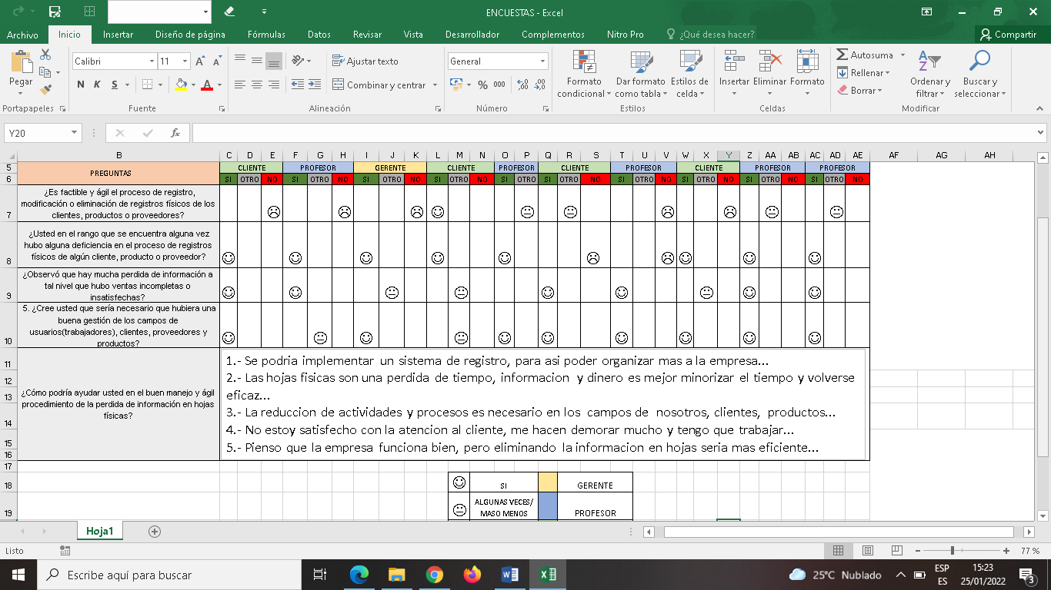

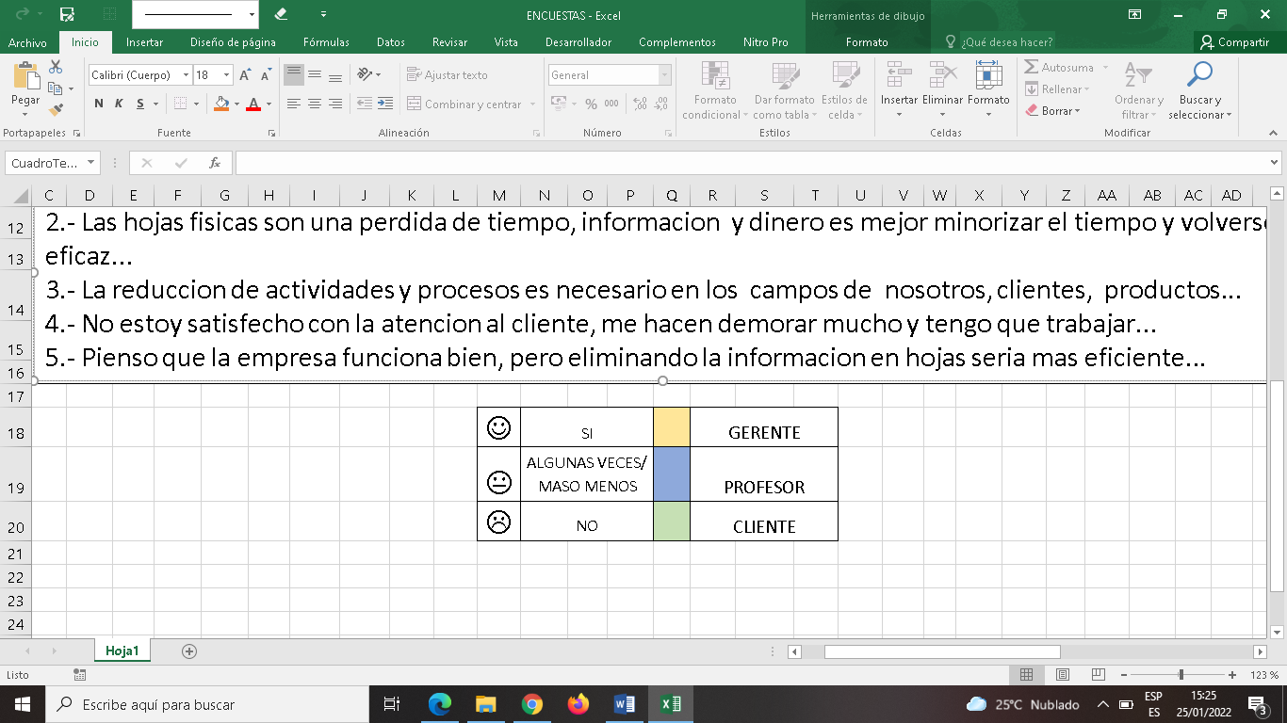

ANALISIS DE LA IMPLEMENTACION DE UN SISTEMA DE VENTAS CON RECIBO ELECTRONICO

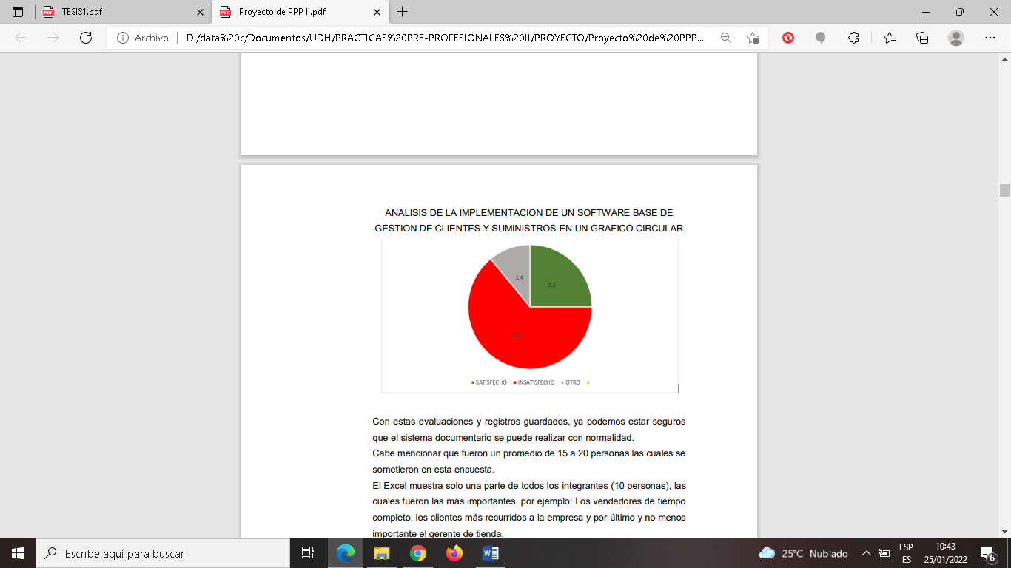

Con estas evaluaciones y registros guardados, ya podemos estar seguros que el sistema documentario se puede realizar con normalidad.

Cabe mencionar que fueron un **promedio de 15 a 20** personas las cuales se sometieron en esta encuesta**. (no se puede dar un rango, tiene que ser el número de encuestados reales)**

El Excel muestra solo una parte de todos los integrantes (10 personas), las cuales fueron las más importantes, por ejemplo: Los profesores de tiempo completo, los clientes más recurridos a la empresa y por último y no menos importante el profesor Joel Barrueta.

* + 1. **FASE 2: PLANIFICACION Y ESTIMACION**

En esta segunda fase se hará una planificación a futuro complementando también las historias de los usuarios, vamos a estimar tareas que tendremos que resolver en los tres meses de ejecución.

|  |  |  |  |  |  |  |  |  |  |  |  |  |
| --- | --- | --- | --- | --- | --- | --- | --- | --- | --- | --- | --- | --- |
| **ACTIVIDAD** | OCTUBRE | | | | NOVIEMBRE | | | | DICIEMBRE | | | |
|  | S1 | S2 | S1 | S2 | S3 | S4 | S3 | S4 | S1 | S2 | S3 | S4 |
| 1. Presentación del proyecto a la academia. | X |  |  |  |  |  |  |  |  |  |  |  |
| 2. Se analizará y estudiará el proyecto con preguntas de: ¿Qué? ¿Cómo? ¿Cuándo? |  | X | X | X |  |  |  |  |  |  |  |  |
| 3. ->Se va a crear, estimar y comprometer historias de usuarios.->Estimar/Identificar tareas.->Crear el sprint backlog |  |  |  | X | X | X | X |  |  |  |  |  |
| 4.Crear entregables, realizar el daily stand-up y refinar el backlog del producto. |  |  |  |  |  | X | X | X | X | X |  |  |
| 5.  ->Se va a demostrar y validar el sprint.  ->Retrospectiva del sprint. |  |  |  |  |  |  |  |  |  | X | X |  |
| 6.  -> Se realizará los entregables del producto.  ->Se enviara la retrospectiva del proyecto. |  |  |  |  |  |  |  |  |  | X | X | x |
| 7. Sustentación del proyecto e informe de tesis y aprobación de la misma. |  |  |  |  |  |  |  |  |  |  |  |  |

FASE 3: IMPLEMENTACION

En esta tercera fase de Scrum, vamos a realizar un análisis y diseño de lo que será el sistema de ventas con recibo electrónico, a esto sumaremos los sprints y analizar cómo mejorar y optimizar procesos.

Se entregará entregables(avances), realizaremos el daily stand-up que consiste en una reunión diaria para ver mejoras y hacer cambios necesarios. Por último, se realizará backlog priorizado del producto que consiste en basarnos en los requerimientos específicos del cliente y los nuevos alcances que se dará mediante la implementación.

**No es necesario crear diagramas para cada proceso: los diagramas de casos de uso y los diagramas de clases son generales para todo el proyecto, los diagramas de estado son solo para procesos que incluyen cambios de estado en sus clases, en vez de eso implementa un diagrama de secuencia para cada proceso**

* + 1. Proceso Nº1: El ingreso al sistema(menú)
  1. Diagrama de Caso de Uso:

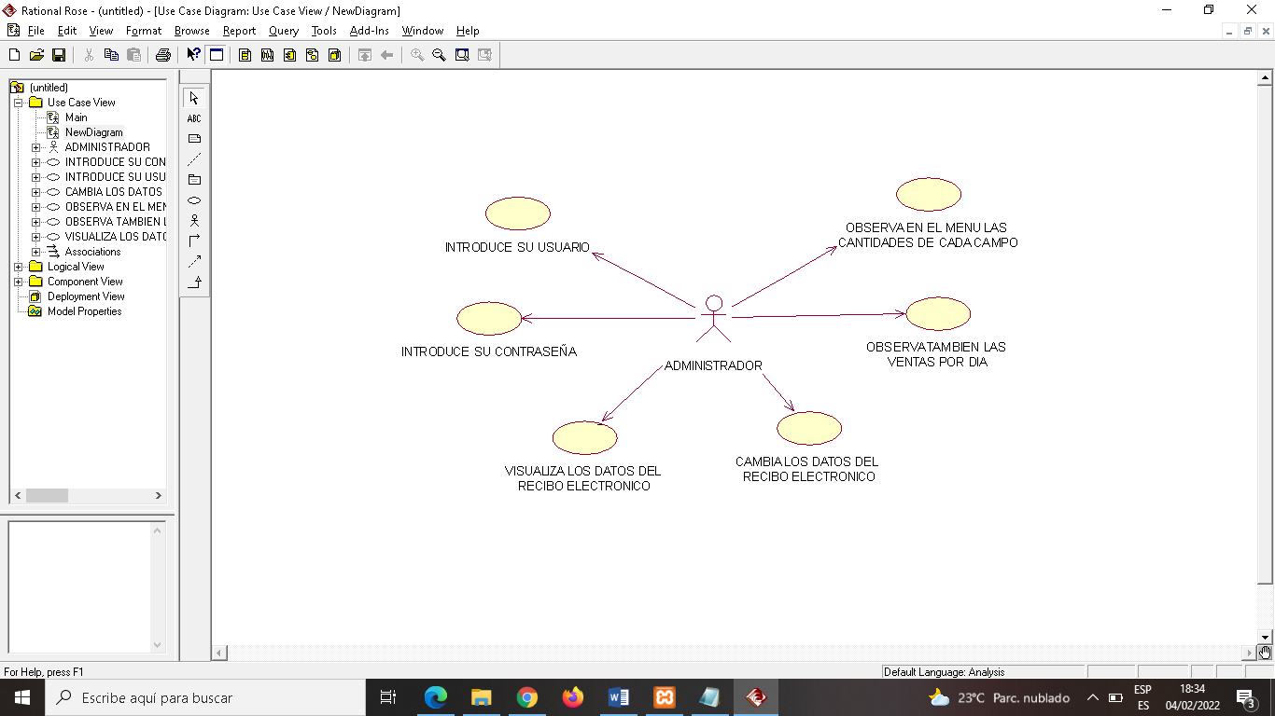

* 1. Explicación:

1. falta
   1. 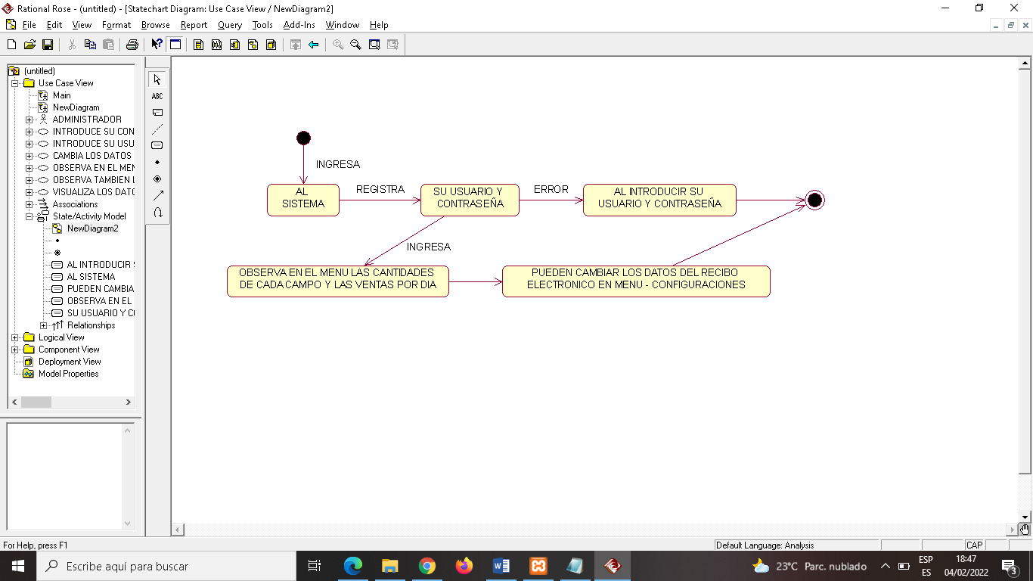Diagrama de Estado:
   2. Diagrama de Clases:

falta

* 1. Diagrama de Actividad:

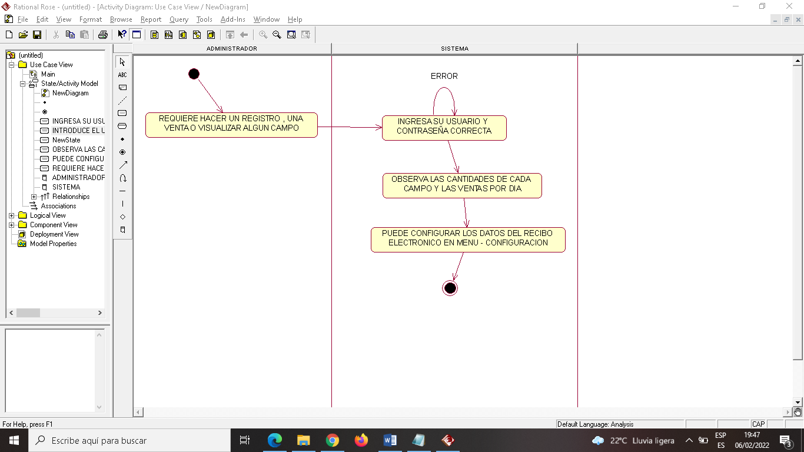

* 1. Proceso Nº2: El administrador registra a profesores
     1. 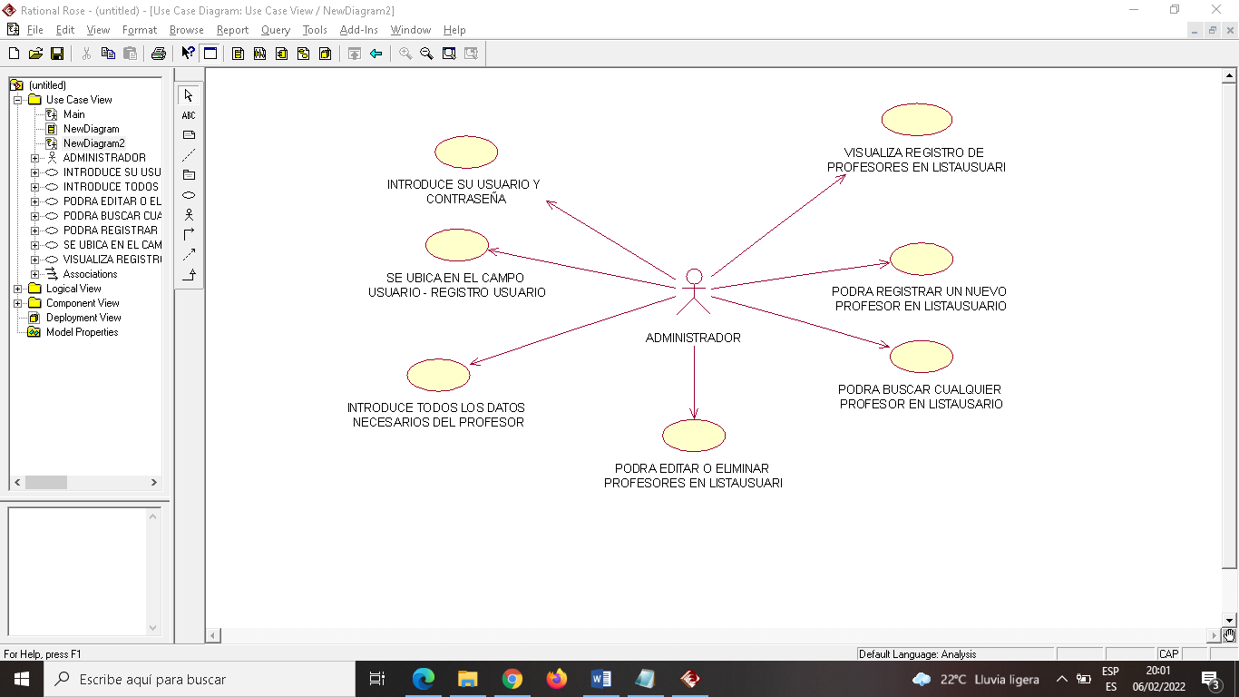Diagrama de Caso de Uso:
     2. Explicación:
     3. Diagrama de Estado:

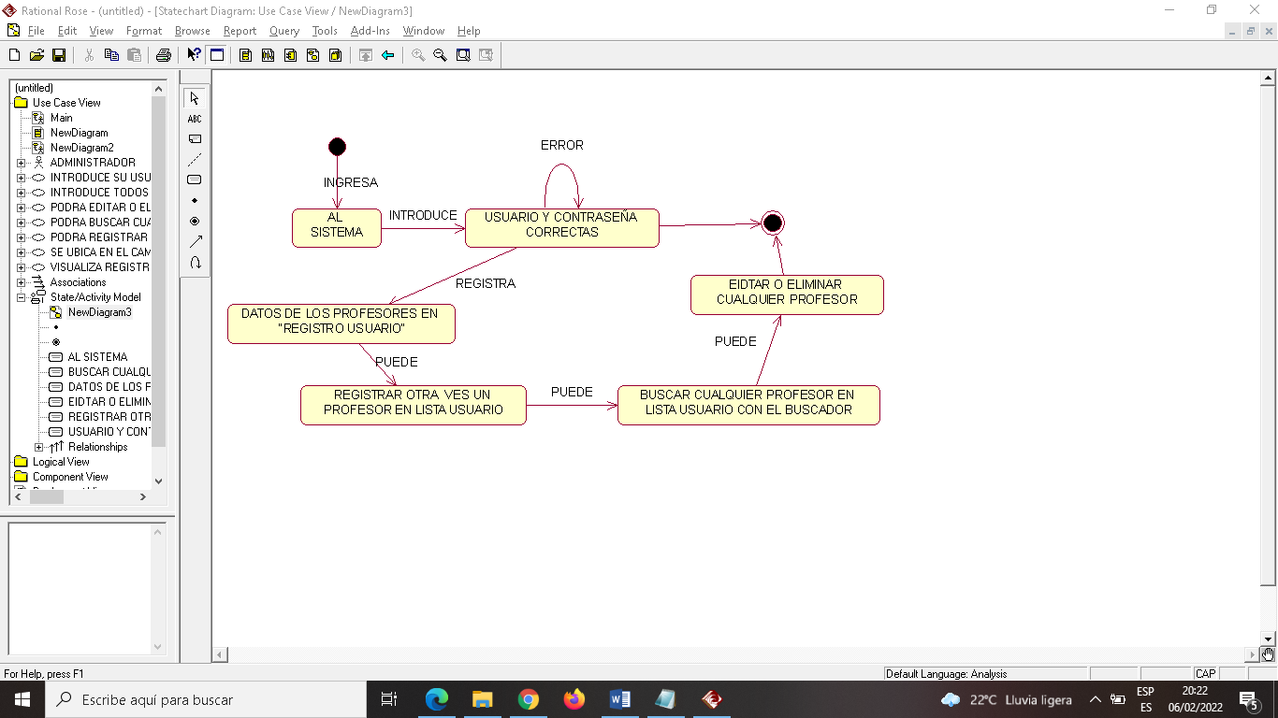

* + 1. Diagrama de Clases:
    2. Diagrama de Actividad:
  1. Proceso Nº3: El administrador edita el registro a profesores
     1. Diagrama de Caso de Uso:
     2. Explicación:
     3. Diagrama de Estado:
     4. Diagrama de Clases:
     5. Diagrama de Actividad:
  2. Proceso Nº4: El administrador elimina el registro a profesores
     1. Diagrama de Caso de Uso:
     2. Explicación:
     3. Diagrama de Estado:
     4. Diagrama de Clases:
     5. Diagrama de Actividad:
  3. Proceso Nº5: El administrador o profesor registra a clientes
     1. Diagrama de Caso de Uso:
     2. Explicación:
     3. Diagrama de Estado:
     4. Diagrama de Clases:
     5. Diagrama de Actividad:
  4. Proceso Nº6: El administrador o profesor edita registro de cliente
     1. Diagrama de Caso de Uso:
     2. Explicación:
     3. Diagrama de Estado:
     4. Diagrama de Clases:
     5. Diagrama de Actividad:
  5. Proceso Nº7: El administrador o profesor elimina registro de clientes
     1. Diagrama de Caso de Uso:
     2. Explicación:
     3. Diagrama de Estado:
     4. Diagrama de Clases:
     5. Diagrama de Actividad:
  6. Proceso Nº8: El administrador registra a proveedores
     1. Diagrama de Caso de Uso:
     2. Explicación:
     3. Diagrama de Estado:
     4. Diagrama de Clases:
     5. Diagrama de Actividad:
  7. Proceso Nº9: El administrador edita registro de proveedores
     1. Diagrama de Caso de Uso:
     2. Explicación:
     3. Diagrama de Estado:
     4. Diagrama de Clases:
     5. Diagrama de Actividad:
  8. Proceso Nº10: El administrador elimina registro de proveedores
     1. Diagrama de Caso de Uso:
     2. Explicación:
     3. Diagrama de Estado:
     4. Diagrama de Clases:
     5. Diagrama de Actividad:
  9. Proceso Nº11: El administrador registra un producto
     1. Diagrama de Caso de Uso:
     2. Explicación:
     3. Diagrama de Estado:
     4. Diagrama de Clases:
     5. Diagrama de Actividad:
  10. Proceso Nº12: El administrador edita registro de productos
      1. Diagrama de Caso de Uso:
      2. Explicación:
      3. Diagrama de Estado:
      4. Diagrama de Clases:
      5. Diagrama de Actividad:
  11. Proceso Nº13: El administrador elimina registro de productos
      1. Diagrama de Caso de Uso:
      2. Explicación:
      3. Diagrama de Estado:
      4. Diagrama de Clases:
      5. Diagrama de Actividad:
  12. Proceso Nº14: El administrador o profesor elabora una venta
      1. Diagrama de Caso de Uso:
      2. Explicación:
      3. Diagrama de Estado:
      4. Diagrama de Clases:
      5. Diagrama de Actividad:
  13. Proceso Nº12: El administrador o profesor visualiza la venta
      1. Diagrama de Caso de Uso:
      2. Explicación:
      3. Diagrama de Estado:
      4. Diagrama de Clases:
      5. Diagrama de Actividad:
  14. Proceso Nº13: El administrador elimina registro de ventas
      1. Diagrama de Caso de Uso:
      2. Explicación:
      3. Diagrama de Estado:
      4. Diagrama de Clases:
      5. Diagrama de Actividad:

FASE 4: REVISION Y RETROSPECTIVA

Terminando el análisis y diseño del sistema, debemos hacer una revisión del proceso también llamado autocritica. Tenemos que demostrar y validad el sprint y hacer una retrospectiva.

Se va a proceder a hacer cuadros de comparaciones de las cosas que funcionaron bien, cuales hay que seguir manteniendo y cosas que tenemos que poner en práctica

|  |
| --- |
| PROS |
| Disminución de riesgos  Ahorro de tiempo  Efectividad y eficiencia  Identificar errores o debilidades |

|  |
| --- |
| CONTRA |
| Dificultad al inicio para adaptarse al sistema |

|  |
| --- |
| ACCIONES |
| Probar el software.  Mantenimiento del software. |

FASE 5: LANZAMIENTO

Este es la última fase de la metodología Scrum, se procede a entregar el software, básicamente consta de dos tareas que son: Enviar entregables y enviar la retrospectiva del proyecto.

* + - 1. Ingreso al sistema

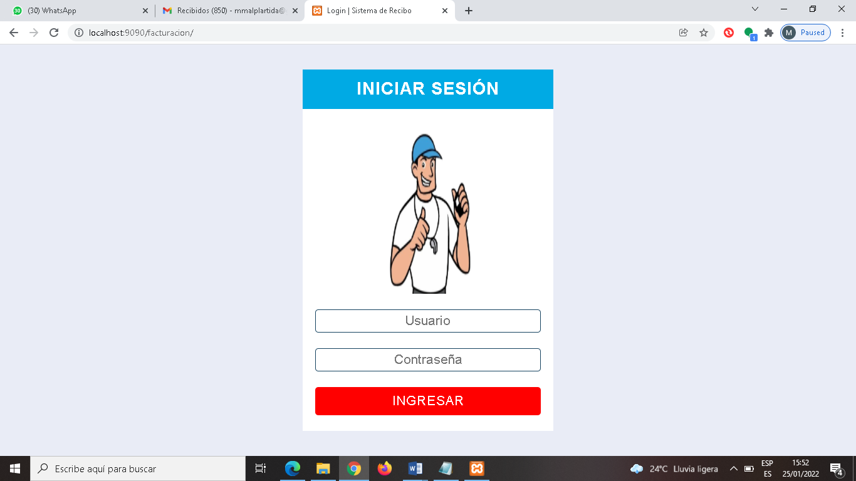

En esta ventana web nos permitirá el ingreso con los datos del nombre del usuario y la contraseña, cabe mencionar que hay dos tipos de acceso (profesores y administrador).

Pasos:

1. Introducir el nombre del usuario.
2. Introducir la contraseña.
3. Dar click en “INGRESAR”.

Terminando estos pasos podemos ingresar al sistema como profesor o como administrador; si los datos son erróneos entonces el sistema nos mostrara un mensaje de error.

* + 1. Panel de control y configuración

Después de ingresar como usuario tipo administrador, en primera plana de Inicio se mostrará el panel de control, donde se podrá observar el número de usuarios, clientes, proveedores, productos y las ventas por día, donde también se podrá direccionar al campo dándole un click.

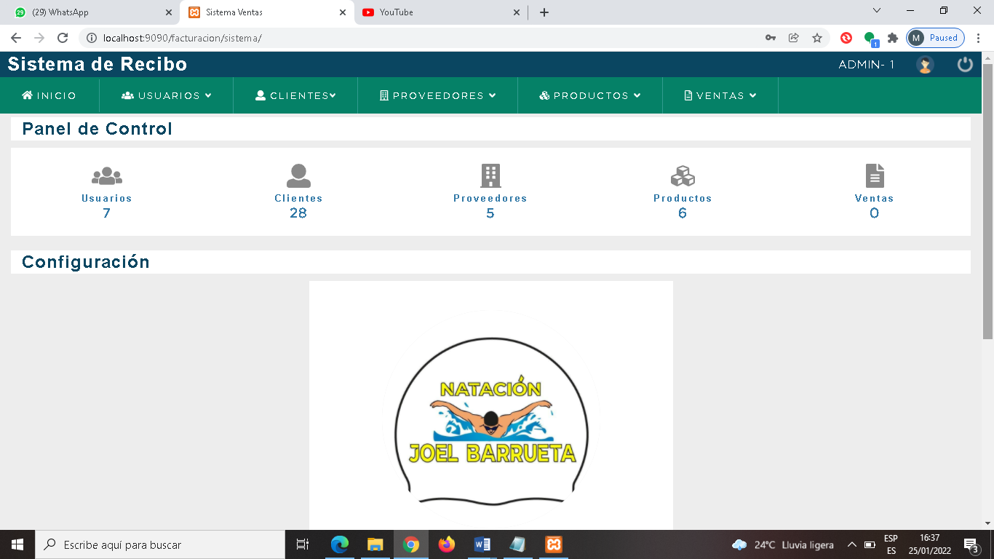

Más abajo encontraremos la parte de la Configuración, donde podremos actualizar los datos del nombre, teléfono o dirección que aparece en el recibo electrónico de la academia, presionando en el botón “Guardar datos”.

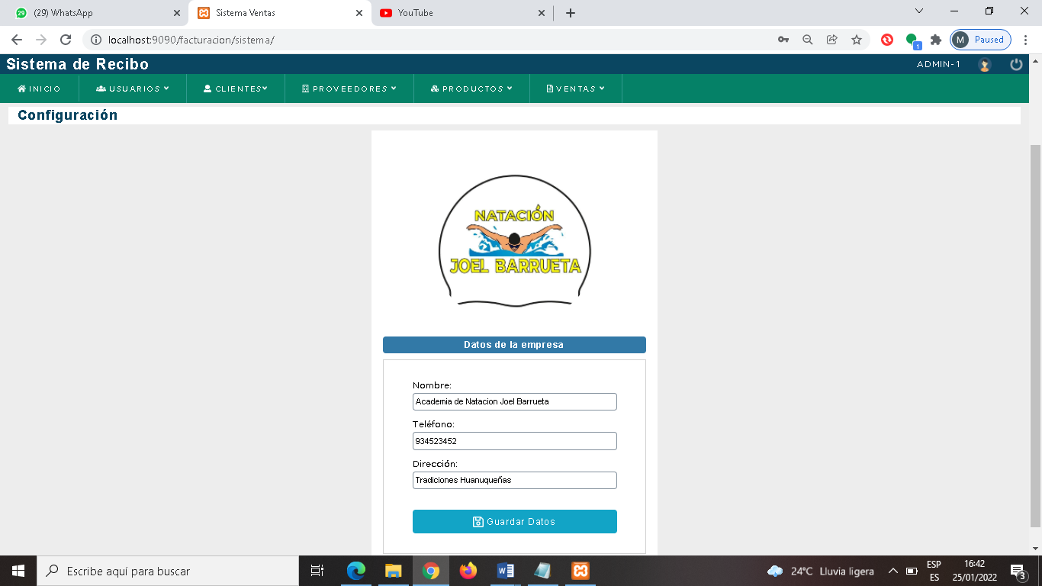

* + 1. Ingreso al sistema como administrador

Este usuario es de tipo administrador, donde podrá realizar todo tipo de proceso y observar campos que solo él/ella puede gestionar, como añadir nuevos usuarios, eliminar productos o editar registros.

3.1. Campo Usuario

3.1.1. Registro de Usuario

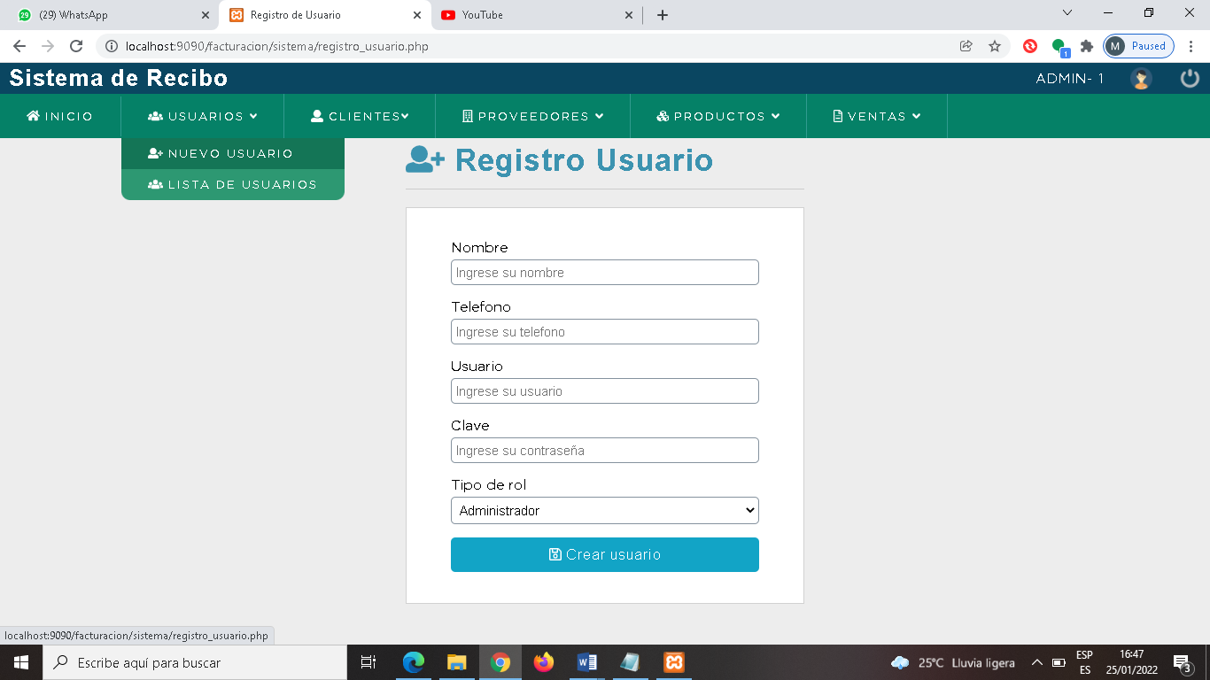En el primer campo de registro de usuario, el administrador podrá registrar los usuarios(profesores) que crea conveniente, en esta parte el administrador se encargará de poner los datos correspondientes y el tipo de rol que se le asigne al usuario (profesor o administrador).

Datos que se debe ingresar:

1. Introducir el nombre
2. Introducir el teléfono
3. Introducir el nombre de usuario
4. Introducir la contraseña
5. Escoger el tipo de rol
6. Dar click al botón “Crear cliente”

Cabe resaltar que todos esos datos son obligatorios para poder registrar a un usuario nuevo.

3.1.2. Lista de Usuarios

En la lista de usuarios observamos que todos los registros posteriormente guardados están ubicados en filas. Vemos que hay un botón de “Crear Usuario” donde nos permitirá regresar a Registro Usuario, también se implementó un buscador donde introduciendo el número de ID del usuario o el nombre, nos ubicara con el dato relacionado.

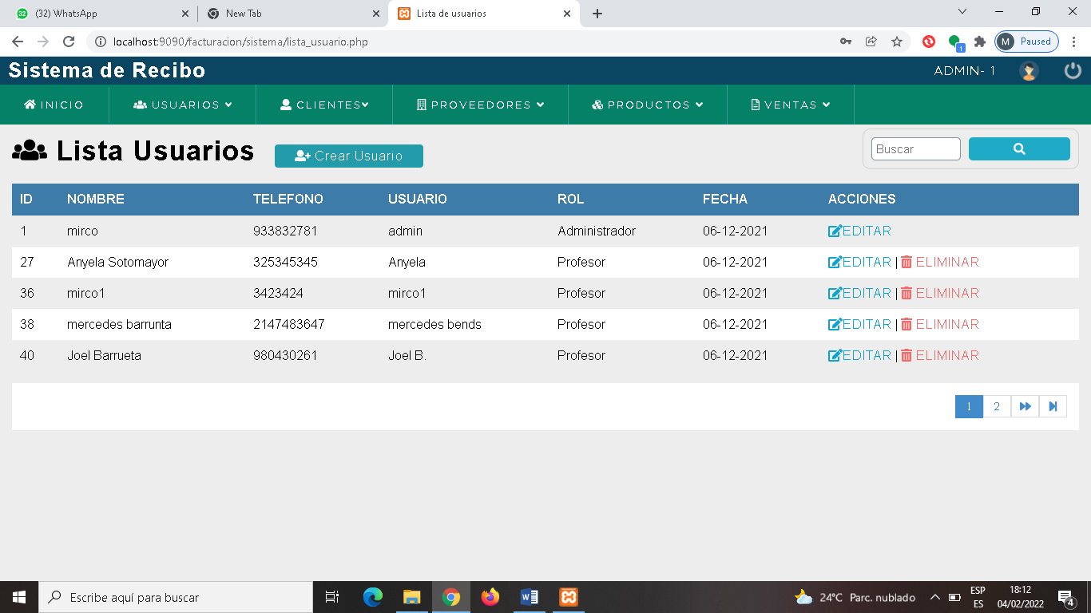El registro de tipo administrador no es posible eliminarlo como los demás registros, pero si se podrá editar.

Observamos también que en la lista de usuarios hay dos clases de acciones que son: EDITAR Y ELIMINAR que lo vamos a ver posteriormente.

3.1.2.1. Editar o Actualizar Usuario

En esta ventana web observamos que el administrador podrá editar los datos de cualquier usuario que desee. Vemos también que no se visualiza la contraseña ya que es confidencial de cada usuario, pero que también se puede modificar.

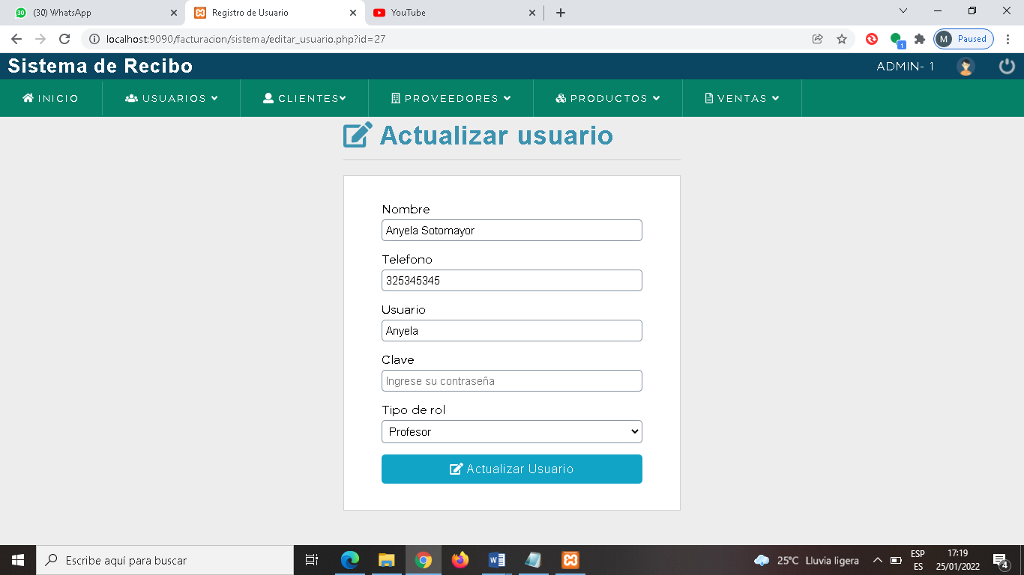

Pasos para actualizar un usuario:

1. Ingresar a la acción de EDITAR en la lista de usuarios.
2. Modificar cualquier dato de los usuarios, considerando que toda la información es obligatoria.
3. Y, por último, dar click en “Actualizar Usuario” para luego verificarlo en la lista de usuarios.

3.1.2.2. Eliminar Usuario

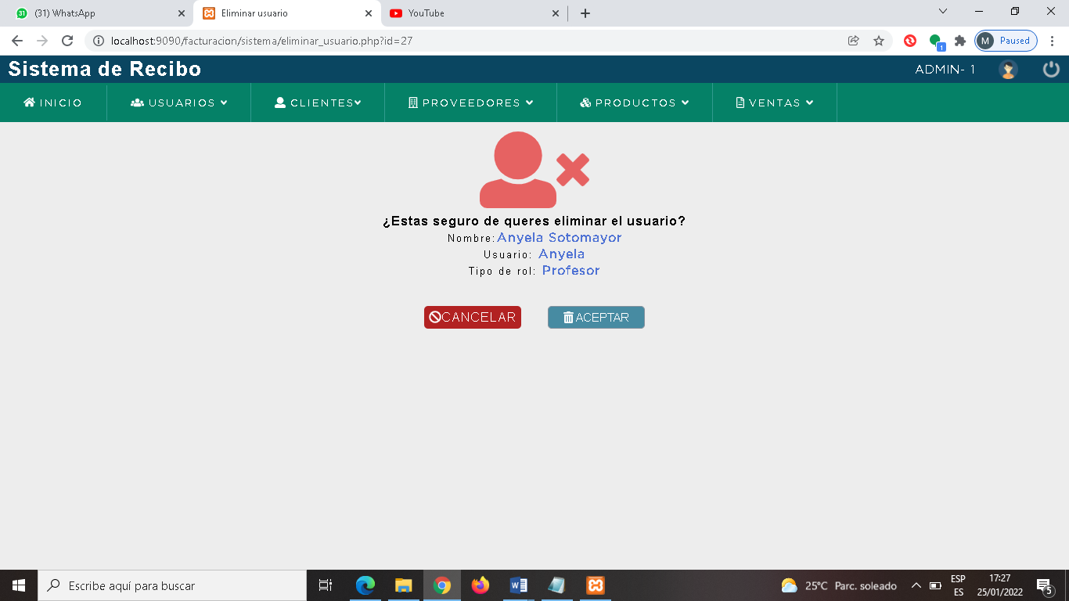En esta ventana web observamos que el administrador podrá eliminar el registro de cualquier usuario que desee. Cabe recalcar que solo se borra el registro en el sistema, pero en la base de datos esta como inactivo el registro por asuntos de seguridad.

Pasos para eliminar un registro de usuario:

* 1. Visualizar si verdaderamente son los datos correctos a eliminar.
  2. Dar click al botón “Aceptar”, donde se observará en la lista de usuarios ya el registro eliminado.

3.2. Campo de Cliente

3.2.1. Registro de Cliente

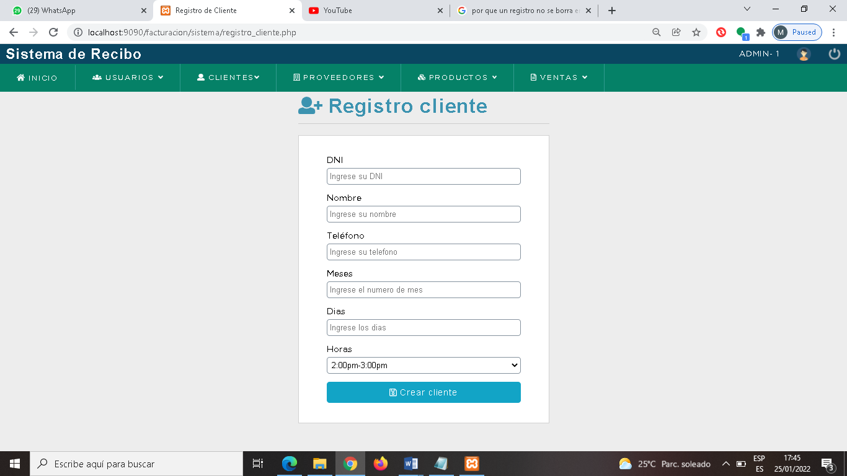En el segundo campo de registro de cliente, el administrador podrá registrar los clientes que quieran inscribirse a la academia, en esta parte el administrador se encargará de poner los datos correspondientes entre ellas las horas en que el cliente podrá realizar las prácticas de natación.

Datos que se debe ingresar:

1. Introducir el número de DNI del cliente.
2. Introducir el nombre del cliente.
3. Introducir el número de celular del cliente.
4. Introducir el número de meses en que el cliente quiere inscribirse.
5. Introducir los días en que el cliente desee dar las prácticas de natación (Tres días por semana de lunes a sábado)
6. Escoger el horario en el que el cliente desee dar las practicas.
7. Dar click al botón “Crear cliente”.

Todos los campos son obligatorios a excepción del número de DNI.

3.2.2. Lista de Clientes

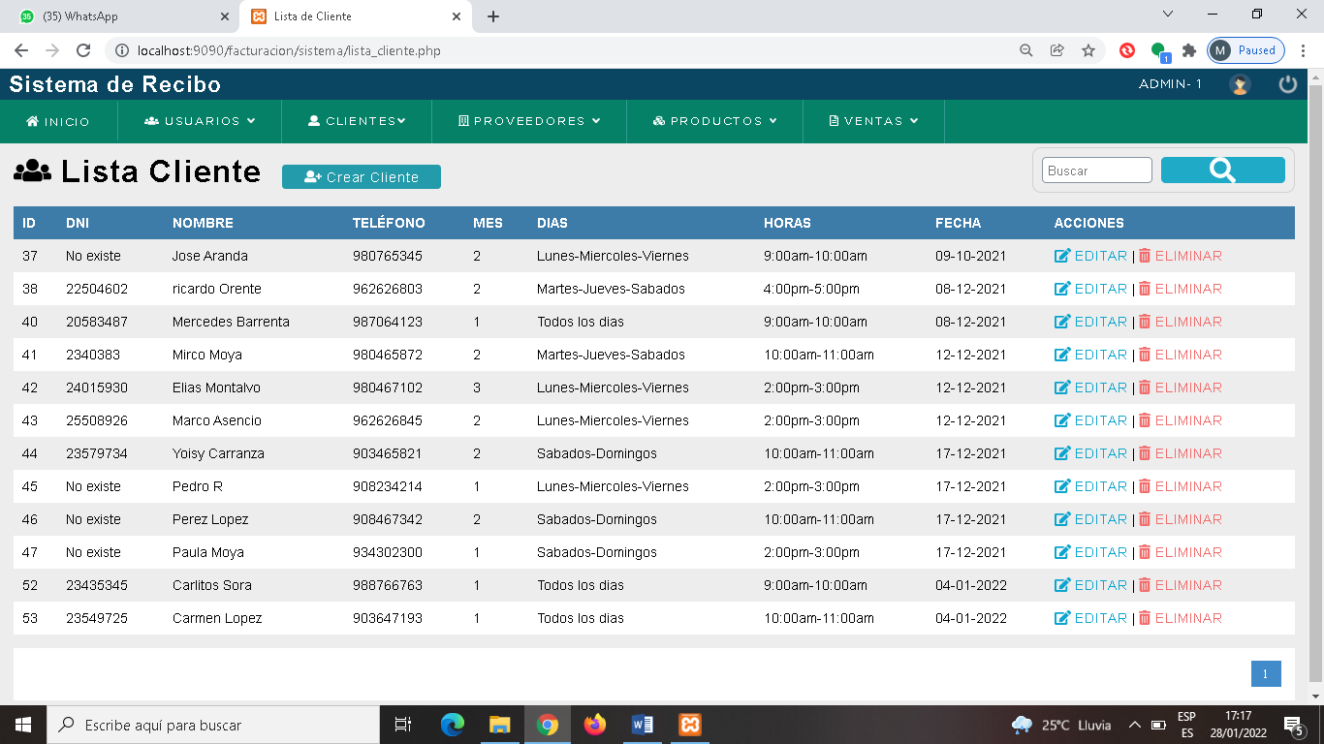En la lista de clientes observamos que todos los registros posteriormente guardados están ubicados en filas. Vemos que hay un botón de “Crear Cliente” donde nos permitirá regresar a Registro Cliente, también se implementó un buscador donde introduciendo el número de ID del cliente o el nombre, nos ubicara con el dato relacionado.

Observamos también que en la lista de clientes hay dos clases de acciones que son: EDITAR Y ELIMINAR que lo vamos a ver posteriormente.

3.2.2.1. Editar o Actualizar Cliente

En esta ventana web observamos que el administrador podrá editar los datos de cualquier cliente que desee. Vemos también que registros anteriores que no se introdujo el número de DNI, en la acción de actualizar se visualiza con el número cero.

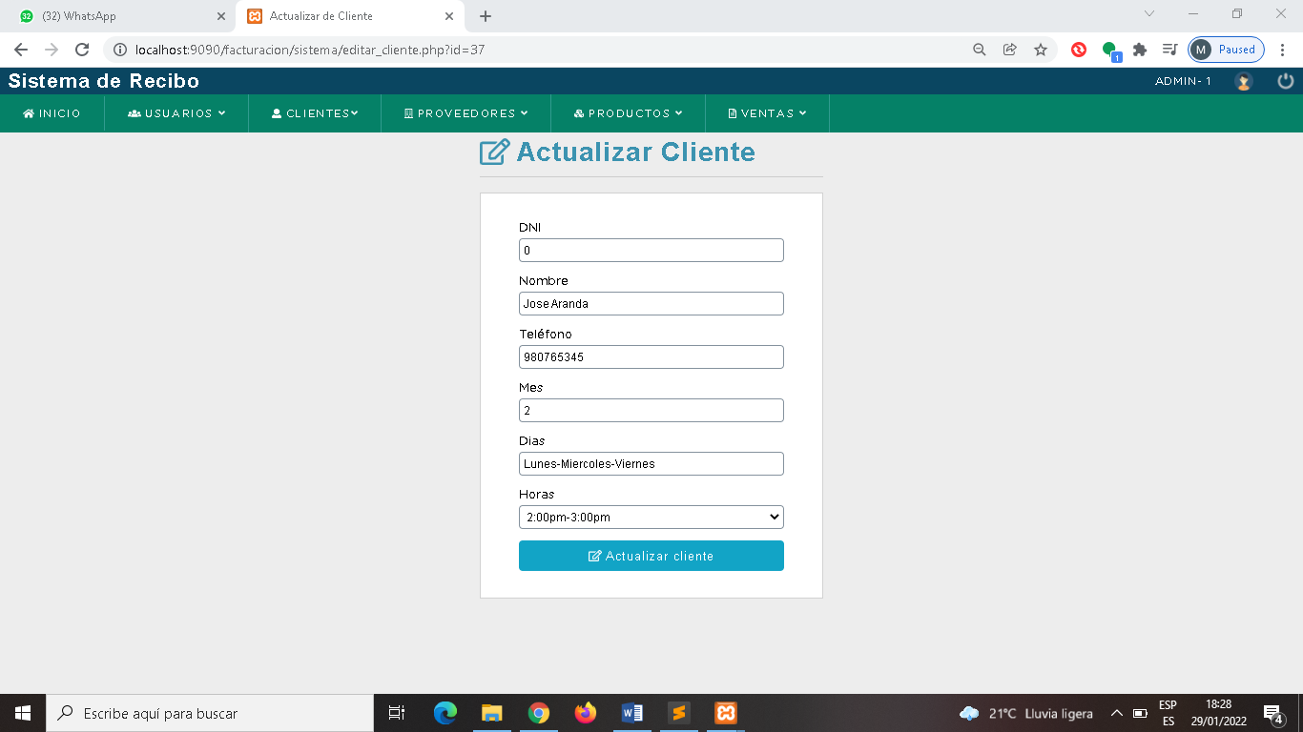

Pasos para actualizar un cliente:

1. Ingresar a la acción de EDITAR en la lista de clientes.
2. Modificar cualquier dato de los usuarios, considerando que toda la información es obligatoria, excepto el número de DNI.
3. Y, por último, dar click en “Actualizar Cliente” para luego verificarlo en la lista de clientes.

3.2.2.2. Eliminar Cliente

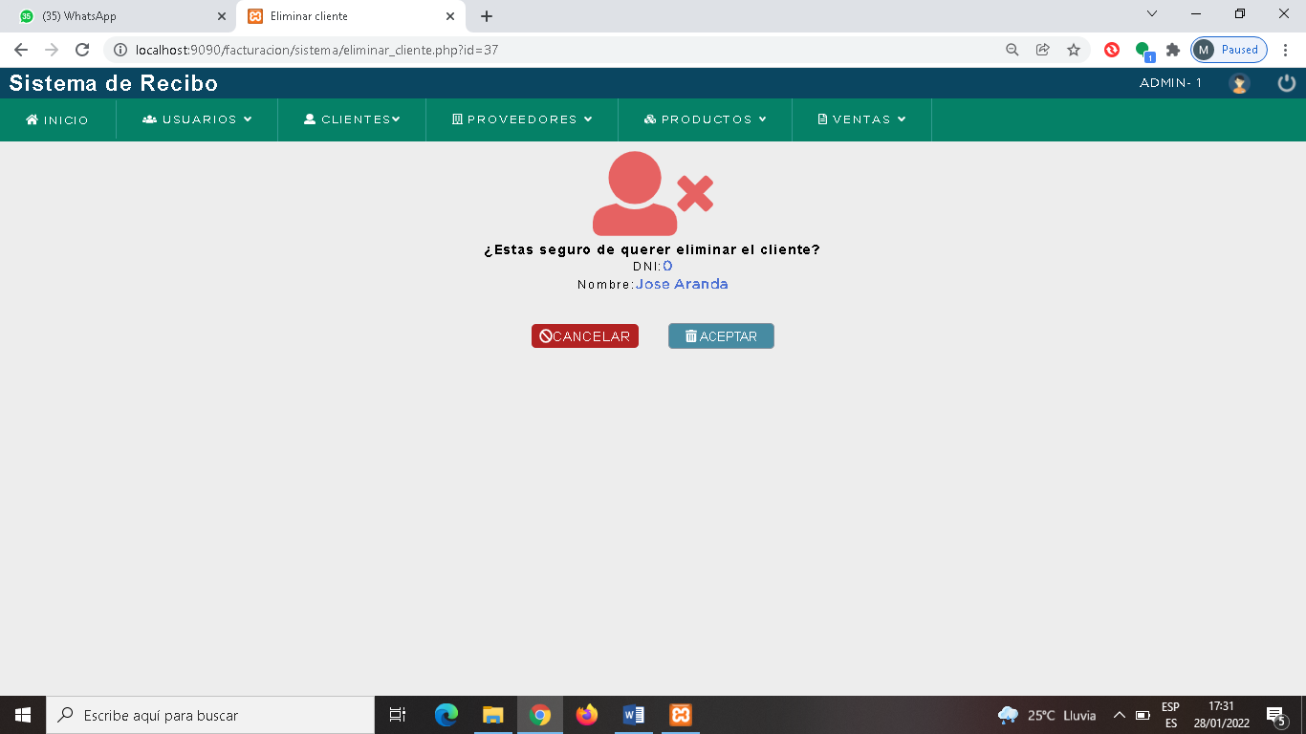En esta ventana web observamos que el administrador podrá eliminar el registro de cualquier cliente que desee. Cabe recalcar que solo se borra el registro en el sistema, pero en la base de datos esta como inactivo el registro, por asuntos de seguridad.

Pasos para eliminar un registro del cliente:

1. Visualizar si verdaderamente son los datos correctos a eliminar.
2. Dar click al botón “Aceptar”, donde se observará en la lista de cliente ya el registro eliminado.

3.3. Campo de Proveedores

3.3.1. Registro de Proveedores

En el tercer campo de registro de proveedor, el administrador podrá registrar los proveedores que realicen la venta de artículos deportivos de su preferencia, en esta parte el administrador se encargará de poner los datos correspondientes entre ellas el contacto del proveedor y la suma de la compra en total de los artículos académicos.

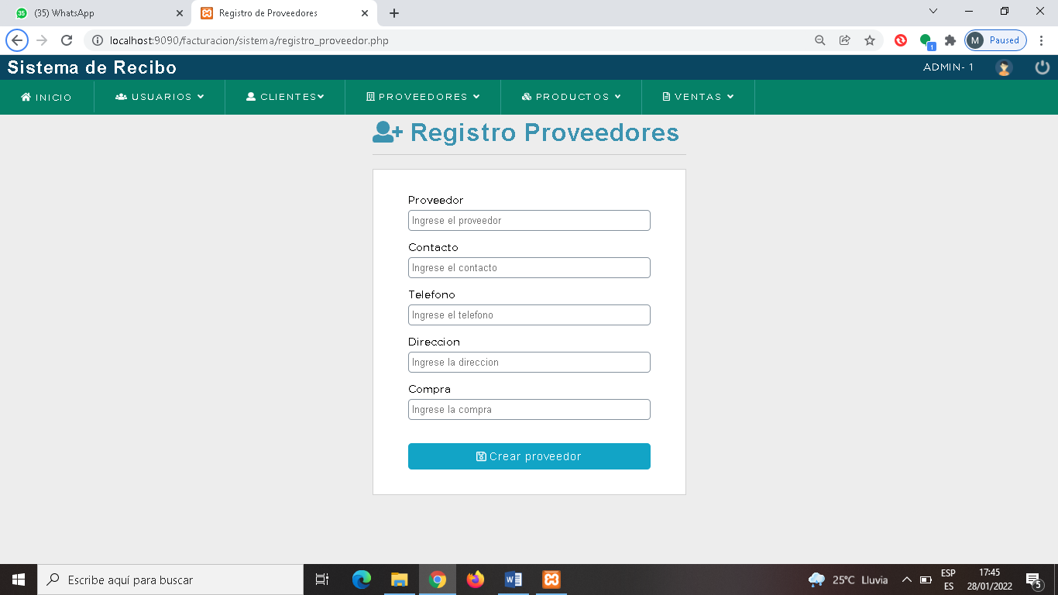

Datos que se debe ingresar:

1. Introducir el nombre de la empresa del proveedor.
2. Introducir el nombre del contacto del proveedor.
3. Introducir el número de celular del proveedor.
4. Introducir la dirección del proveedor.
5. Introducir la cantidad de la compra (en soles).
6. Dar click al botón “Crear cliente”.

Todos los campos del registro son obligatorios.

3.3.2. Lista de Proveedores

En la lista de proveedores observamos que todos los registros posteriormente guardados están ubicados en filas. Vemos que hay un botón de “Crear Proveedor” donde nos permitirá regresar a Registro Proveedor, también se implementó un buscador donde introduciendo el nombre del proveedor, nos ubicara con el dato relacionado.

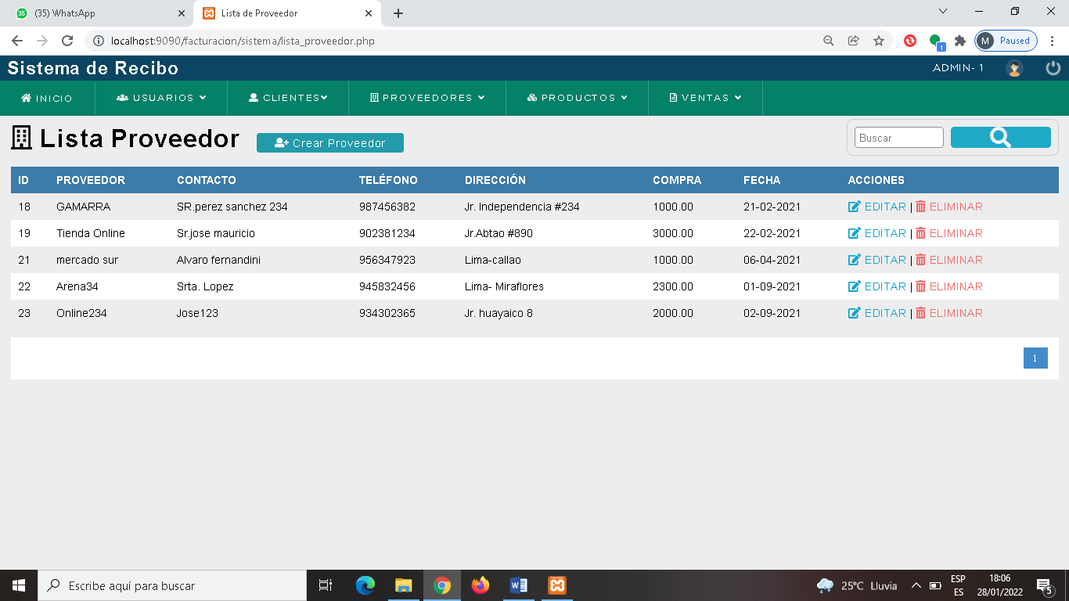Observamos también que en la lista de proveedores hay dos clases de acciones que son: EDITAR Y ELIMINAR que lo vamos a ver posteriormente.

3.3.2.1. Editar o Actualizar Proveedor

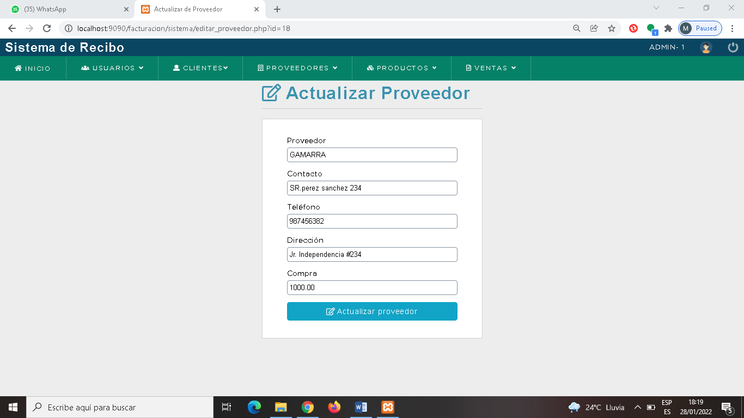En esta ventana web observamos que el administrador podrá editar los datos de cualquier proveedor que desee.

Pasos para actualizar un proveedor:

1. Ingresar a la acción de EDITAR en la lista de proveedores.
2. Modificar cualquier dato de los proveedores, considerando que toda la información es obligatoria.
3. Y, por último, dar click en “Actualizar proveedor” para luego verificarlo en la lista de proveedores.

3.3.2.2. Eliminar Proveedor

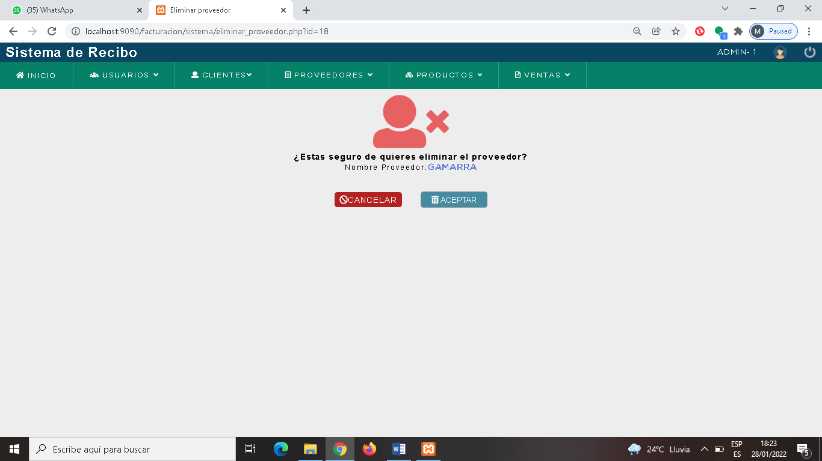En esta ventana web observamos que el administrador podrá eliminar el registro de cualquier proveedor que desee. Cabe recalcar que solo se borra el registro en el sistema, pero en la base de datos esta como inactivo el registro, por asuntos de seguridad.

Pasos para eliminar un registro del proveedor:

* 1. Visualizar si verdaderamente son los datos correctos a eliminar.
  2. Dar click al botón “Aceptar”, donde se observará en la lista de proveedores ya el registro eliminado.

3.4. Campo de Producto

3.4.1. Registro de Productos

En el cuarto campo de registro de productos, el administrador podrá registrar los productos ya anteriormente comprados, en esta parte el administrador se encargará de poner los datos correspondientes entre ellas el nombre del proveedor y la foto correspondiente para la visualización de los productos para los clientes.

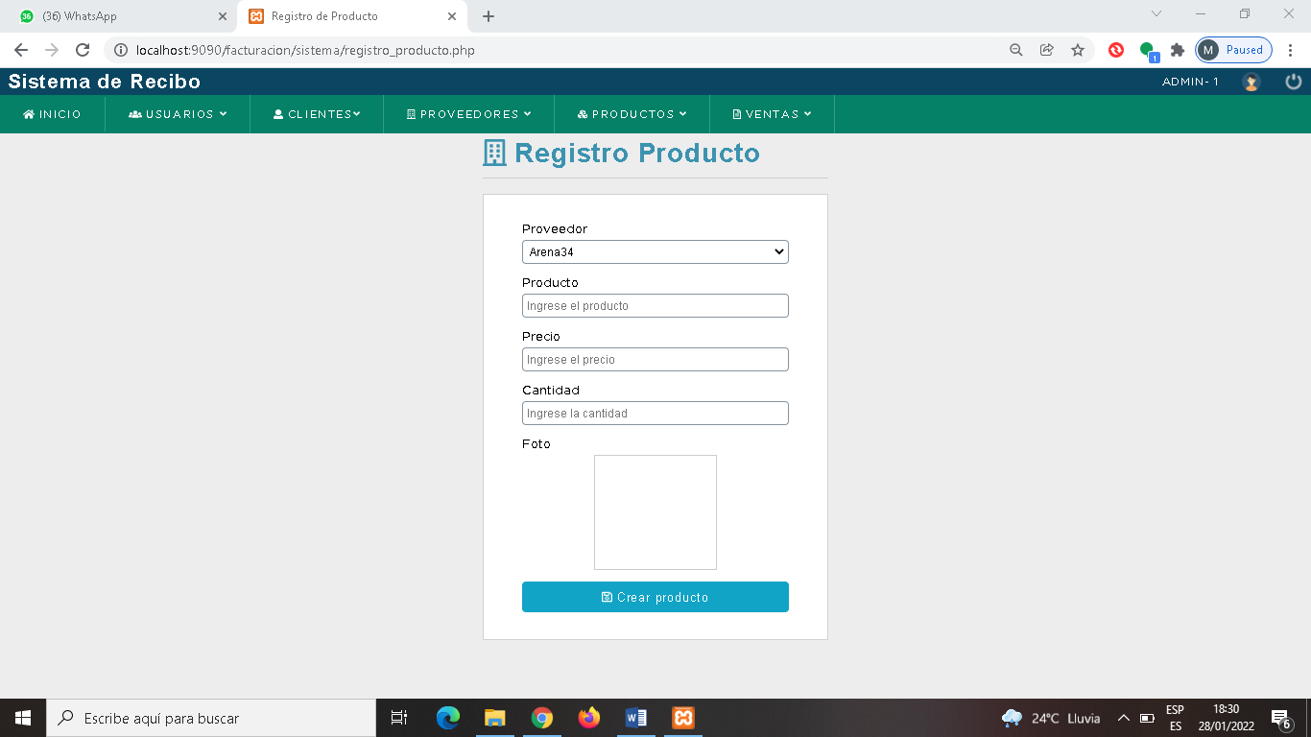

Datos que se debe ingresar:

1. Escoger el nombre del proveedor del producto anteriormente comprado.
2. Introducir el nombre del producto.
3. Introducir el monto del precio individual del producto (en soles).
4. Introducir la cantidad total del producto.
5. Dar click en el botón “Crear producto”.

Todos los campos del registro son obligatorios.

2.4.2. Lista de Productos

En la lista de productos observamos que todos los registros posteriormente guardados están ubicados en filas. Vemos que hay un botón de “Crear Producto” donde nos permitirá regresar a Registro Producto, también se implementó un buscador donde introduciendo el nombre del producto, nos ubicara con el dato relacionado. Además, hay un buscador de proveedores donde escogemos un proveedor y nos ubica productos relacionados al nombre del proveedor.

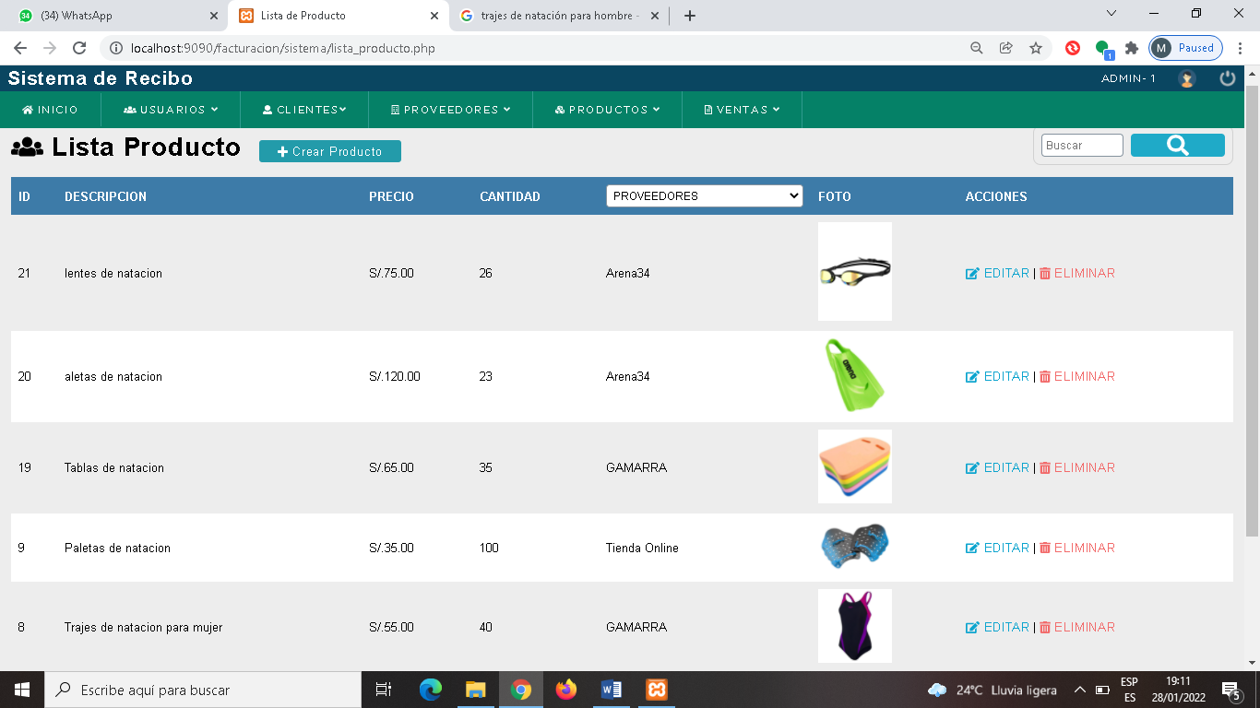

Observamos también que en la lista de productos hay dos clases de acciones que son: EDITAR Y ELIMINAR que lo vamos a ver posteriormente.

2.4.2.1. Editar o Actualizar Productos

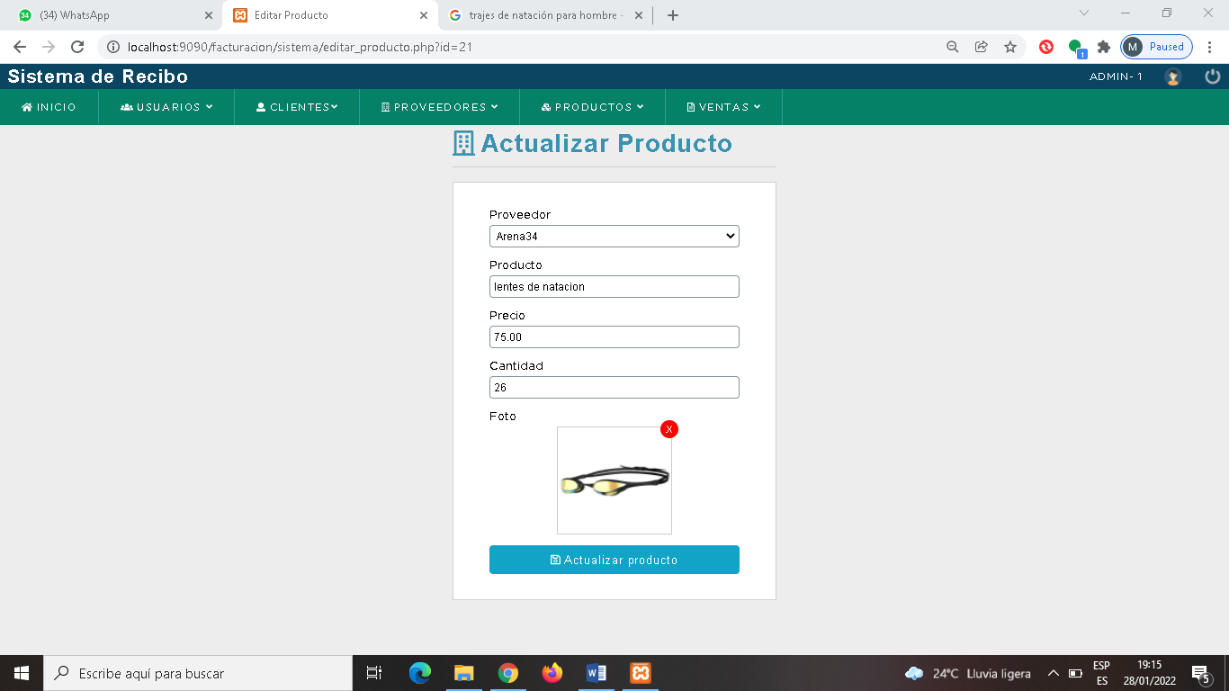En esta ventana web observamos que el administrador podrá editar los datos de cualquier producto que desee.

Pasos para actualizar un producto:

1. Ingresar a la acción de EDITAR en la lista de producto.
2. Modificar cualquier dato de los productos, considerando que toda la información es obligatoria.
3. Y, por último, dar click en “Actualizar producto” para luego verificarlo en la lista de productos.

Todos los datos son obligatorios.

2.4.2.2. Eliminar Productos

En esta ventana web observamos que el administrador podrá eliminar el registro de cualquier producto que desee. Cabe recalcar que solo se borra el registro en el sistema, pero en la base de datos esta como inactivo el registro, por asuntos de seguridad.

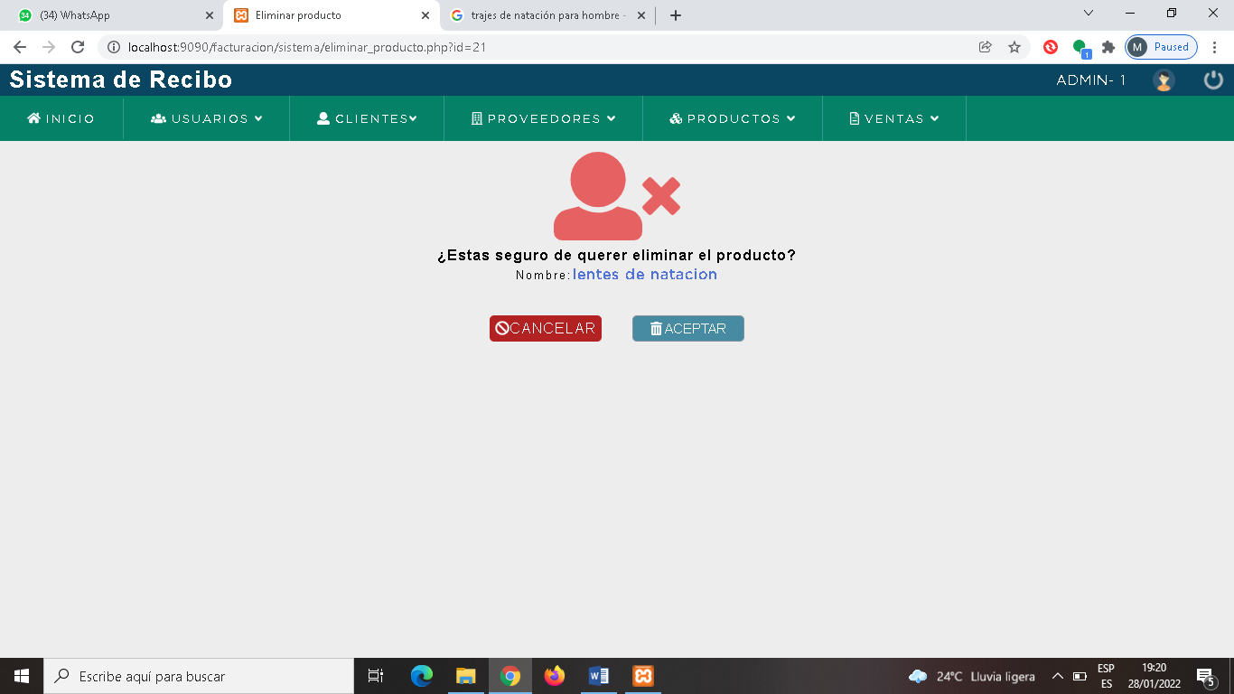

Pasos para eliminar un registro del proveedor:

* 1. Visualizar si verdaderamente son los datos correctos a eliminar.
  2. Dar click al botón “Aceptar”, donde se observará en la lista de productos ya el registro eliminado.

3.5. Área de ventas

3.5.1. Nueva Venta

En esta primera parte del área de ventas en nueva venta, el administrador podrá hacer una venta registrando un nuevo cliente dándole click al botón “Nuevo Cliente”, esto es si el cliente no está registrado aun en el sistema.

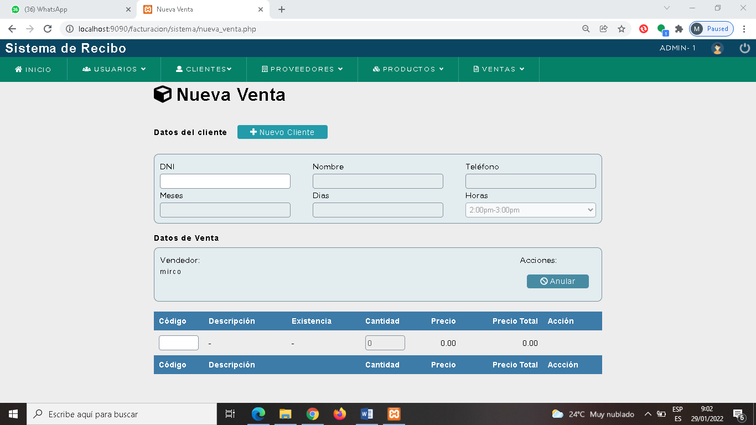En la parte de Datos de venta, se pondrá el nombre del administrador, al lado las acciones de Anular.

En la segunda parte del área de ventas en nueva venta, el administrador podrá hacer una venta introduciendo el número de DNI y automáticamente se mostrará los datos de dicho cliente.

En la parte de Datos de venta, se pondrá el nombre del administrador y al costado aparecerá en las acciones Anular para borrar totalmente los datos de la ventana web “Nueva Venta” y la acción Procesar aparecerá cuando los datos del producto estén ya agregados en la tabla detalles finales a pagar para elaborar el recibo electrónico.

Más abajo en la primera tabla de detalles del producto se pondrá el código del mismo, donde automáticamente observaremos la descripción y existencia de dicho producto, también se introducirá la cantidad que desee el cliente comprar donde se hará una multiplicación de la cantidad por el precio individual que estará en el precio total.

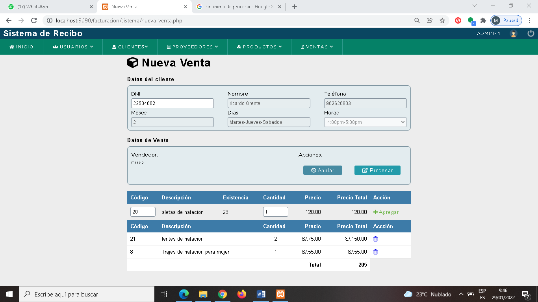Y finalmente, en la tabla de detalles finales a pagar se observará el código, la descripción, la cantidad, el precio y el precio final del producto ya agregados anteriormente, donde se hará una suma total de los precios totales de cada producto agregado.

3.5.2. Recibo Electrónico

Se elabora el recibo electrónico dando click a la acción “Procesar”, donde se observará el recibo en una ventana emergente.

Datos del recibo electrónico:

1. Se visualiza en la mano izquierda superior el logo de la academia
2. En la mano derecha superior los datos del recibo:
   * + Número del recibo
     + Fecha actual en que se realizó la venta
     + La hora en que se realizó la venta
     + El nombre del profesor o administrador quien hizo la venta.
3. En la parte del medio se observa los datos de la academia, donde se podrán cambiar si así lo desea el administrador en la parte inicial del sistema, llamado Configuración.
4. En la parte del medio del recibo electrónico se encuentra los datos ya registrados del cliente.
5. En la parte final del recibo electrónico se muestra las cantidades de los productos, sus respectivas descripciones, el precio unitario de cada producto y el precio total. Además de agregar un link de la página de Facebook de la academia de natación para que el cliente esté al tanto de cualquier novedad.

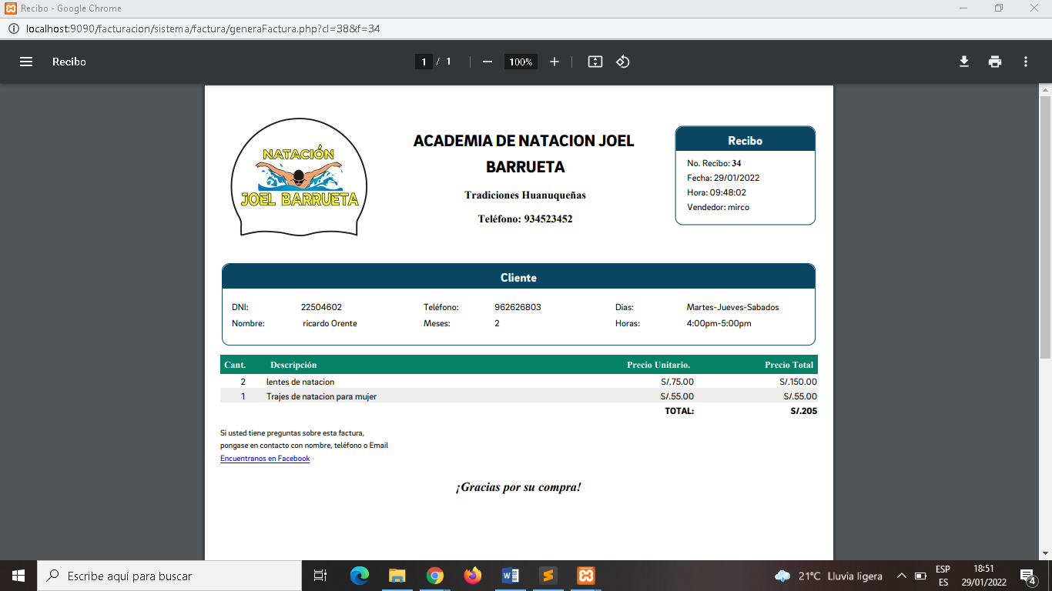

3.5.3. Lista de Ventas

En la lista de ventas observamos que todas las ventas posteriormente guardados están ubicados en filas. Vemos que hay un botón de “Nueva Venta” donde nos permitirá regresar a hacer una nueva venta, también se implementó un buscador donde introduciendo el número de la venta, nos ubicara con el dato relacionado. Además, hay un buscador de fechas donde escogemos un rango de fecha y nos ubica ventas relacionadas a los días de búsqueda.

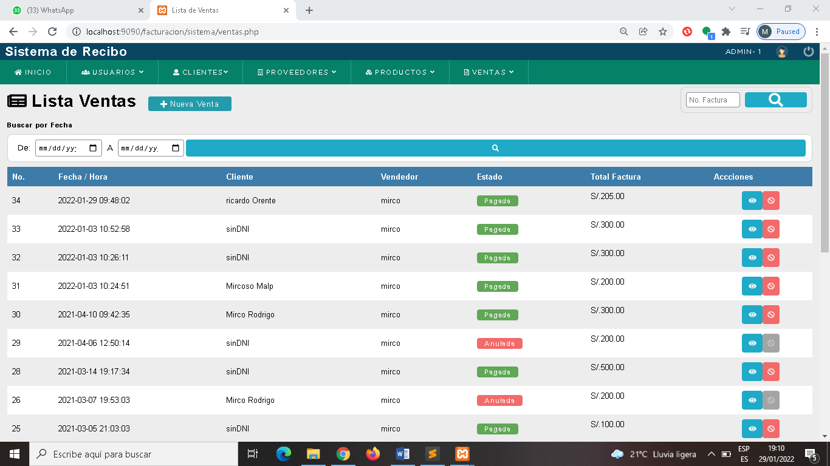

Datos de la lista de ventas:

1. Se observa la fecha y hora en el momento de procesar la venta
2. Se observa el nombre del cliente de la venta.
3. Se observa el nombre del vendedor encargado de la venta
4. Se observa el estado de la venta en Pagada o Anulada
5. Se observa el total de la venta (en soles).
6. Y por último las acciones de ver y anular la venta, al anular el recibo se desplegará una ventana emergente donde se mostrará el recibo electrónico con un fondo transparente de imagen Anular.

4. Ingreso al sistema como profesor

4.1. Campo Cliente

4.1.1. Registro de Cliente

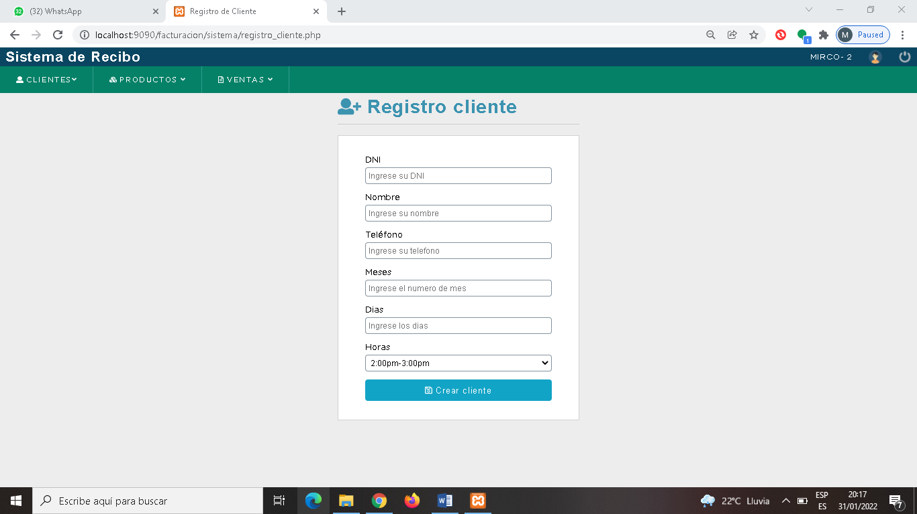En el primer campo de registro de cliente, el profesor podrá registrar los clientes que quieran inscribirse a la academia, en esta parte el profesor se encargará de poner los datos correspondientes entre ellas las horas en que el cliente podrá realizar las prácticas de natación.

Datos que se debe ingresar:

1. Introducir el número de DNI del cliente.
2. Introducir el nombre del cliente.
3. Introducir el número de celular del cliente.
4. Introducir el número de meses en que el cliente quiere inscribirse.
5. Introducir los días en que el cliente desee dar las prácticas de natación (Tres días por semana de lunes a sábado)
6. Escoger el horario en el que el cliente desee dar las practicas.
7. Dar click al botón “Crear cliente”.

Todos los campos son obligatorios a excepción del número de DNI.

4.1.2. Lista de Clientes

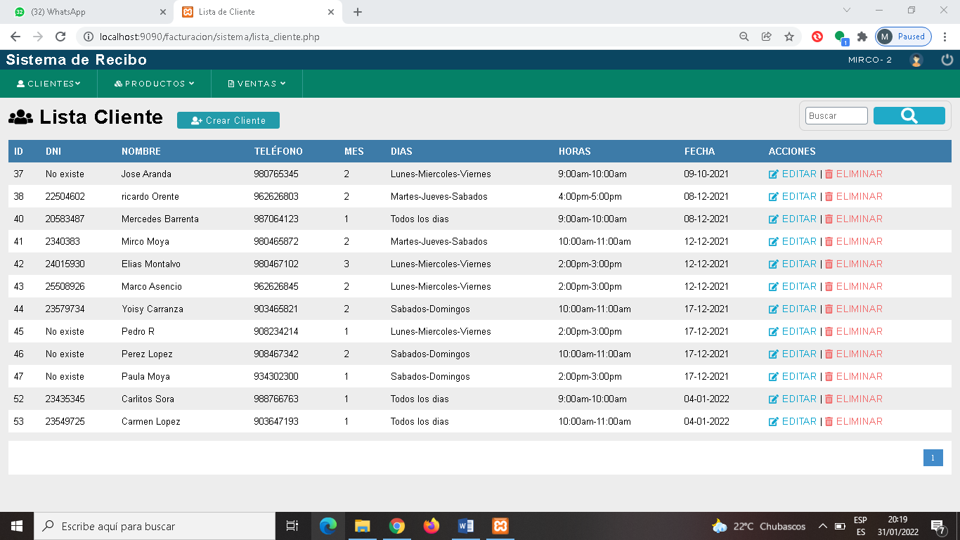En la lista de clientes observamos que todos los registros posteriormente guardados están ubicados en filas. Vemos que hay un botón de “Crear Cliente” donde nos permitirá regresar a Registro Cliente, también se implementó un buscador donde introduciendo el número de ID del cliente o el nombre, nos ubicara con el dato relacionado.

Observamos también que en la lista de clientes hay dos clases de acciones que son: EDITAR Y ELIMINAR.

En el campo de cliente ingresando como profesor no se podrá acceder a la acción de ELIMINAR, porque solo tendrá acceso a eliminar cualquier cliente el administrador.

4.1.2.1. Editar o Actualizar Cliente

En esta ventana web observamos que el profesor podrá editar los datos de cualquier cliente que desee. Vemos también que registros anteriores que no se introdujo el número de DNI, en la acción de actualizar se visualiza con el número cero.

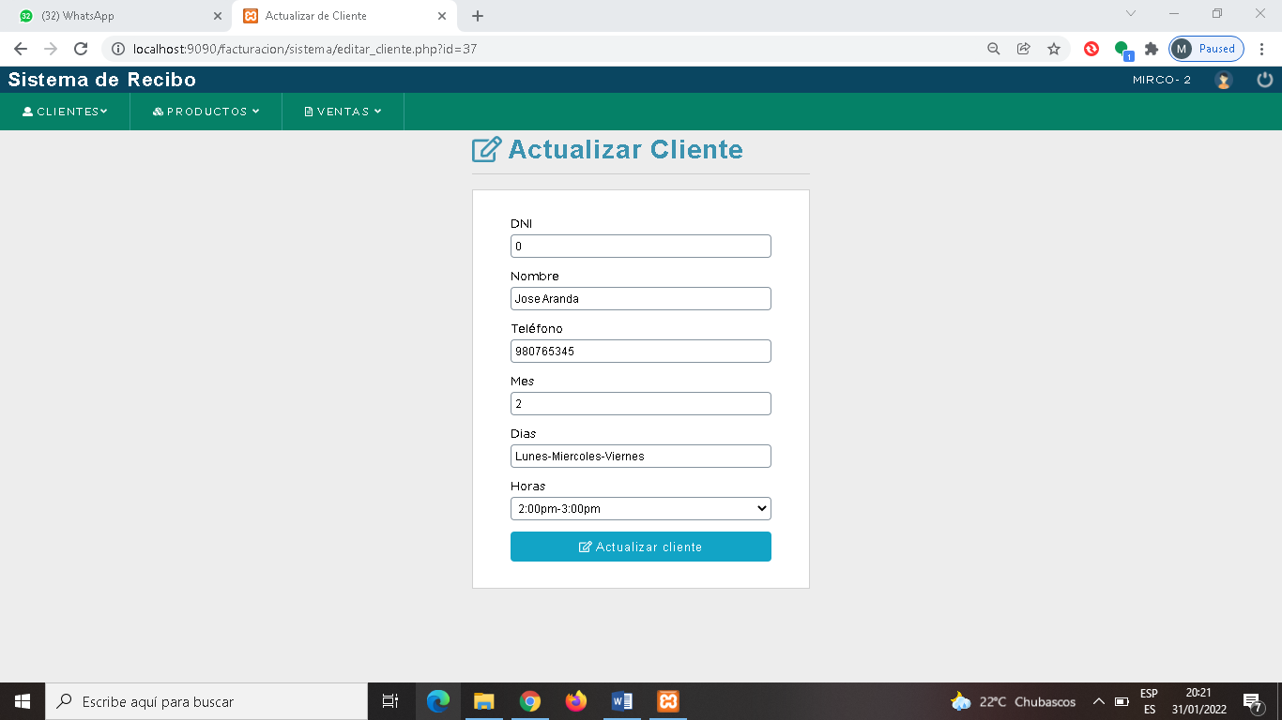

Pasos para actualizar un cliente:

1. Ingresar a la acción de EDITAR en la lista de clientes.
2. Modificar cualquier dato de los usuarios, considerando que toda la información es obligatoria, excepto el número de DNI.
3. Y, por último, dar click en “Actualizar Cliente” para luego verificarlo en la lista de clientes.

4.2. Campo de Producto

4.2.1. Lista de productos

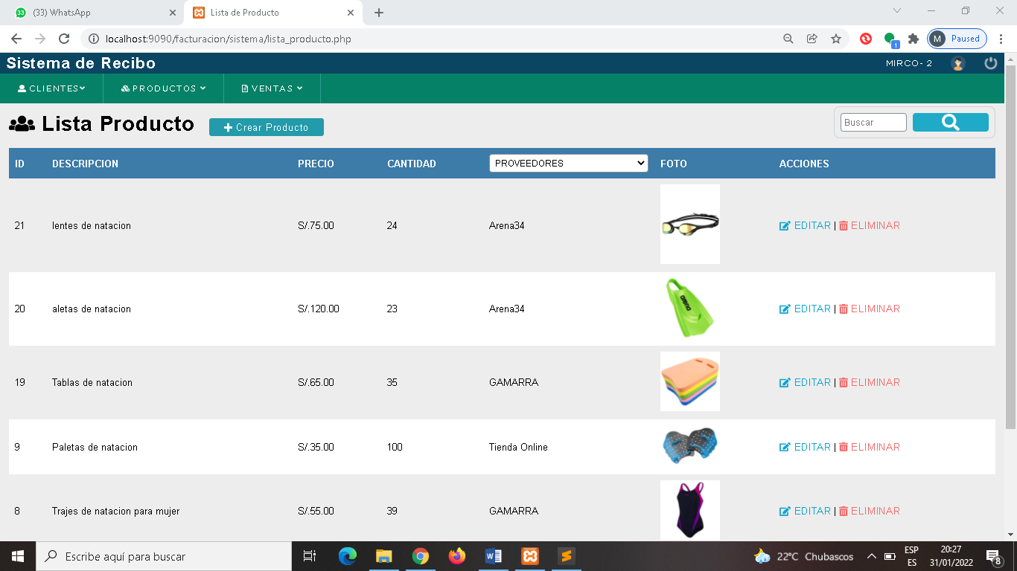En la lista de productos observamos que todos los registros posteriormente guardados están ubicados en filas. Vemos que hay un botón de “Crear Producto” donde nos permitirá regresar a Registro Producto, también se implementó un buscador donde introduciendo el nombre del producto, nos ubicara con el dato relacionado. Además, hay un buscador de proveedores donde escogemos un proveedor y nos ubica productos relacionados al nombre del proveedor.

Observamos también que en la lista de productos hay dos clases de acciones que son: EDITAR Y ELIMINAR.

En el campo de producto ingresando como profesor no se podrá acceder a la acción de EDITAR y ELIMINAR, porque solo tendrá acceso a eliminar y editar cualquier producto el administrador.

4.3. Campo de Ventas

4.3.1. Nueva venta

En esta primera parte del área de ventas en nueva venta, el profesor podrá hacer una venta registrando un nuevo cliente dándole click al botón “Nuevo Cliente”, esto es si el cliente no está registrado aun en el sistema.

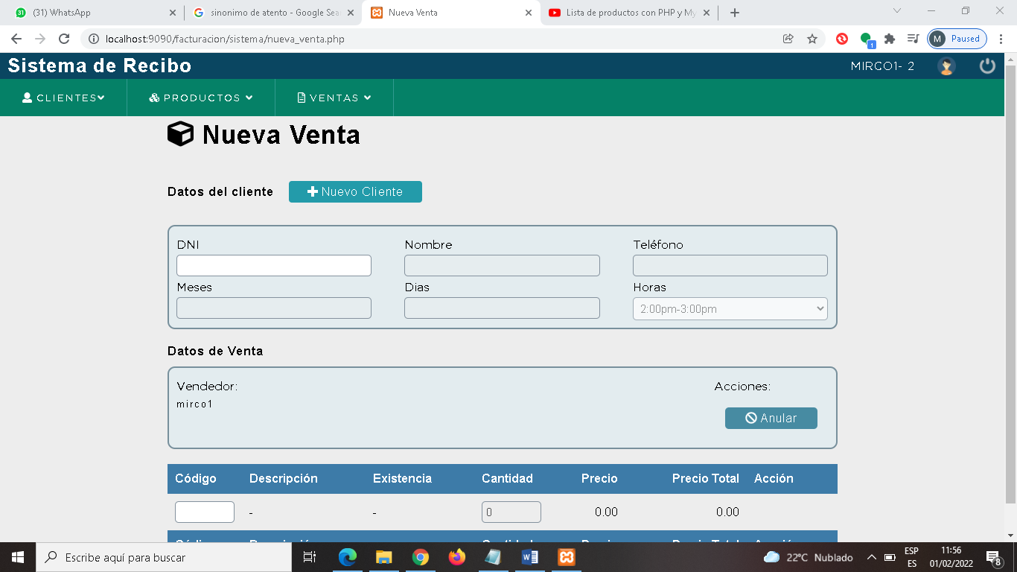En la parte de Datos de venta, se pondrá el nombre del profesor, al lado las acciones de Anular.

En la segunda parte del área de ventas en nueva venta, el profesor podrá hacer una venta introduciendo el número de DNI y automáticamente se mostrará los datos de dicho cliente.

En la parte de Datos de venta, se pondrá el nombre del profesor y al costado aparecerá en las acciones Anular para borrar totalmente los datos de la ventana web “Nueva Venta” y la acción Procesar aparecerá cuando los datos del producto estén ya agregados en la tabla detalles finales a pagar para elaborar el recibo electrónico.

Más abajo en la primera tabla de detalles del producto se pondrá el código del mismo, donde automáticamente observaremos la descripción y existencia de dicho producto, también se introducirá la cantidad que desee el cliente comprar donde se hará una multiplicación de la cantidad por el precio individual que estará en el precio total.

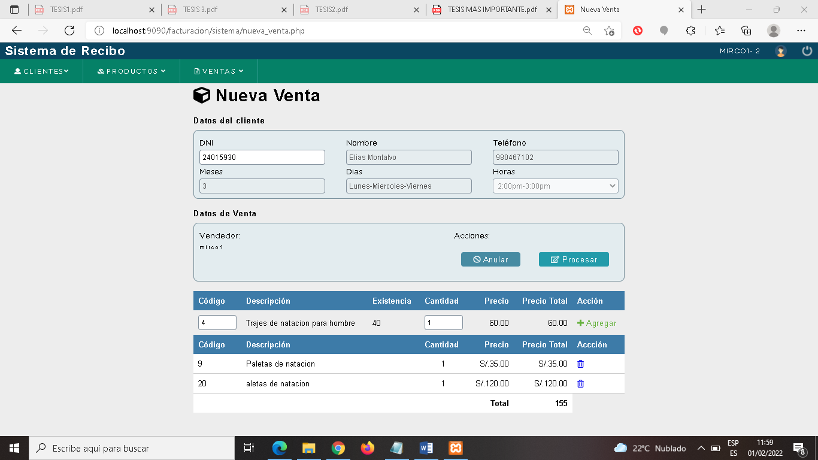Y finalmente, en la tabla de detalles finales a pagar se observará el código, la descripción, la cantidad, el precio y el precio final del producto ya agregados anteriormente, donde se hará una suma total de los precios totales de cada producto agregado.

4.3.2. Recibo Electrónico

Se elabora el recibo electrónico dando click a la acción “Procesar”, donde se observará el recibo en una ventana emergente.

Datos del recibo electrónico:

1. Se visualiza en la mano izquierda superior el logo de la academia
2. En la mano derecha superior los datos del recibo:
   * + Número del recibo
     + Fecha actual en que se realizó la venta
     + La hora en que se realizó la venta
     + El nombre del profesor o administrador quien hizo la venta.
3. En la parte del medio se observa los datos de la academia, donde se podrán cambiar si así lo desea el administrador en la parte inicial del sistema, llamado Configuración.
4. En la parte del dentro del recibo electrónico se encuentra los datos ya registrados del cliente.
5. 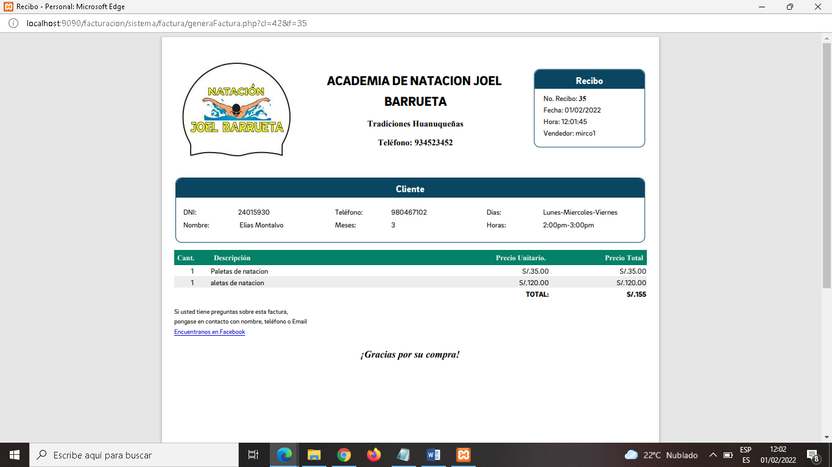En la parte final del recibo electrónico se muestra las cantidades de los productos, sus respectivas descripciones, el precio unitario de cada producto y el precio total. Además de agregar un link de la página de Facebook de la academia de natación para que el cliente esté al tanto de cualquier novedad.

4.3.3. Lista de Ventas

En la lista de ventas observamos que todas las ventas posteriormente guardados están ubicados en filas. Vemos que hay un botón de “Nueva Venta” donde nos permitirá regresar a hacer una nueva venta, también se implementó un buscador donde introduciendo el número de la venta, nos ubicara con el dato relacionado. Además, hay un buscador de fechas donde escogemos un rango de fecha y nos ubica ventas relacionadas a los días de búsqueda.

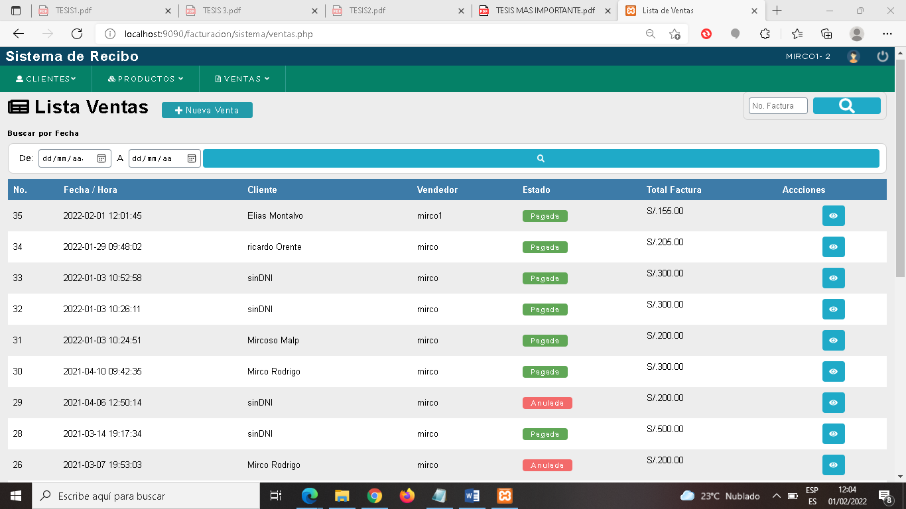

Datos de la lista de ventas:

1. Se observa la fecha y hora en el momento de procesar la venta
2. Se observa el nombre del cliente de la venta.
3. Se observa el nombre del vendedor encargado de la venta
4. Se observa el estado de la venta en Pagada o Anulada
5. Se observa el total de la venta (en soles).
6. Y por último la acción de ver el recibo electrónico; la acción de anular el recibo solo se mostrará para el administrador.
   1. Resultados

Añadir la explicación de SUS a marco teórico

Indicar la cantidad de encuestados, encuesta y resultados

En esta última sección se midió la usabilidad con el Sistema de Escalas de Usabilidad (SUS). Este sistema es un método rápido para evaluar la usabilidad de cualquier sistema, fue desarrollado por John Brooke en 1986 donde permite hacer una evaluación de eficacia, eficiencia y satisfacción.

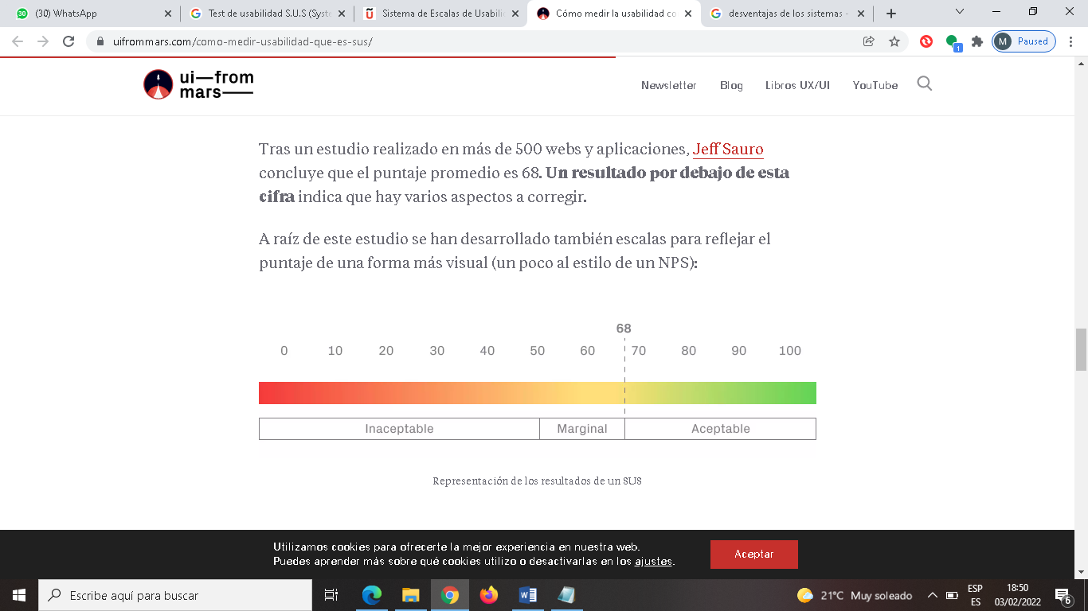Se desarrollaron escalas para visualizar el puntaje de una forma más visual, donde el puntaje promedio es 68, esto quiere decir que un resultado del cálculo del SUS está por debajo de esta cifra se considera que hay serios aspectos por corregir.

A excepción de otros métodos de investigación, el SUS ya tiene enunciados predefinidos y es muy fácil de calcular el resultado final.

Este SUS consta de 10 enunciados predefinidos acerca del sistema:

1. Es muy confortable utilizar el sistema
2. Me imagino que los profesores y el administrador les hará fácil manejar este sistema.
3. Encontré el sistema complicado de usar.
4. Creo que no me adaptaría usar frecuentemente el sistema
5. Este sistema le será de mucha ayuda a la academia de natación.
6. Es posible que necesite ayuda de un profesional en algunos procesos del sistema.
7. Pienso que hay mucha inconsistencia en el sistema implementado.
8. Es de mucha ayuda tener un sistema con recibo electrónico.
9. Es muy dinámico e interactivo el sistema a usar.
10. Creo que a futuro tendré problemas técnicos al usar el sistema.

La respuesta a cada oración se mide con la Escala de Likert que son:

1. Totalmente en desacuerdo
2. En desacuerdo
3. Neutro
4. De acuerdo
5. Totalmente de acuerdo

Se calcula el resultado del SUS de cada oración en la Escala de Likert, que equivalen a 1,2,3,4,5 en función a cada respuesta. Estos son los números que se tendrán que sumar:

* Sumar las respuestas de los enunciados impares y después resta 5
* Sumar las respuestas de los enunciados pares y resta ese total a 25
* Sumar ambos resultados y multiplícalo por 2,5.

Los resultados de las sumas son:

* Respuestas de oraciones impares:(5+3+5+3+4) =20-5=15
* Respuestas de oraciones pares: (2+1+1+3+1) =25-8=17
* Resultado del cálculo de SUS: (17+15) *2,5=80

El promedio de los resultados, es de 80 siendo el resultado aceptable, eso se podría traducir que, de las 10 personas encuestadas que utilizaron el sistema la mayoría tuvieron una grata satisfacción en la usabilidad del sistema de ventas con recibo electrónico.

# **CONCLUSIONES**

* Al inicio de la implementación del sistema se realizó una junta con el personal de profesores y con Joel Barrueta(administrador) para recolectar la información relacionada a las tareas y actividades de la academia, extrayendo así la lista de requerimientos funcionales que permitieron realizar la fase uno de análisis y diseño.
* Se prepararon los diagramas de caso de uso, los diagramas de actividad y de secuencia que permitieron formar el modelamiento del sistema.
* En la parte de la codificación de los campos de usuarios, clientes, proveedores, productos y en el área de ventas (recibo electrónico) se desarrolló de forma progresiva, comenzando así en los meses de noviembre y diciembre para completar el sistema, y lanzarlo en el mes de enero, ya que en los meses de enero, febrero y marzo hay más actividad en la academia de natación.
* En las pruebas del sistema, anticipadamente se ingresaron datos en los distintos campos del sistema, como, por ejemplo, registrar a los profesores, registrar datos guardados de los clientes, la lista de productos comprados, pagos de recibos, en alguna parte del proceso de introducción de datos en el sistema, se pudo observar algunas inconsistencias de la información de la academia que tuvieron que ser corregidas en el momento, después se ejecutó la prueba en el hosting adquirido por la academia:
* Asimismo, se elaboraron manuales interactivos para la comprensión del sistema y organizando reuniones posteriores al lanzamiento para aclarecer dudas de los profesores o administrador.
* Por último, se evaluó el sistema de ventas con recibo electrónico con el Sistema de Escalas de Usabilidad (SUS) hecho por John Brooke, obteniendo el resultado de 80 que se traduce como aceptable por la población de 10 personas, determinando así la aceptación del uso del sistema de ventas con recibo electrónico.

# **REFERENCIAS BIBLIOGRAFICAS**

**Los antecedentes no se incluyen en la bibliografía, separar bibliografía física de bibliografía electrónica**

# Sergio, L. M. (2001). Programación en Internet: clientes web. España: Editorial Club Universitario.

* wiboo. (2017). wiboo Media. Obtenido de <https://wiboomedia.com/que-sonlas-aplicaciones-web-ventajas-y-tipos-de-desarrollo-web/>
* Encarna, A. (05 de marzo del 2020). METODOLOGÍA SCRUM. Obtenido de <https://www.wearemarketing.com/es/blog/metodologia-scrum-que-es-y-como-funciona.html>
* Universidad Nacional Daniel Alcides Carrion(18 de diciembre del 2019) Implementación de un sistema de información Web aplicando metodología RUP para la mejora del proceso de control de almacén en la Empresa Comunal Multiservicios San Juan de Huayllay. Obtenido de: <http://repositorio.undac.edu.pe/handle/undac/1907>
* Salman Ravoof (3 de junio del 2021) 60 impresionantes herramientas de Desarrollo Web para usar en 202. Obtenido de: <https://kinsta.com/es/blog/herramientas-desarrollo-web/>
* Juan Miguel Revilla (18 de diciembre del 2013) Las empresas sin sistemas automatizados tienen más problemas de rendimiento. Obtenido de : <https://www.itespresso.es/empresas-sin-sistemas-automatizados-mas-problemas-rendimiento-119247.html>
* CSI. (2019). Concepción de Sistemas de Información. Obtenido de: <https://www.fing.edu.uy/inco/grupos/csi/wiki/webspace/index.php/Sistemas_de_Informaci%C3%B3n>
* Baez, S. (20 de 10 de 2012). knowdo. Obtenido de: <http://www.knowdo.org/knowledge/39-sistemas-web>
* Cecilia Bembibre (Julio del 2010) Sistematización. Obtenido de: <https://www.definicionabc.com/general/sistematizacion.php>
* Sitio web cuentica (Última actualización: 29/10/2020) ¿Qué es un recibo? Obtenido de : <https://cuentica.com/asesoria/que-es-un-recibo/>
* Sitio web Gestion.org Tema: Productos Obtenido de : <https://www.gestion.org/productos/>

# **ANEXO**

Entrevista de la fase 1 de Análisis y Estudio previo del proyecto

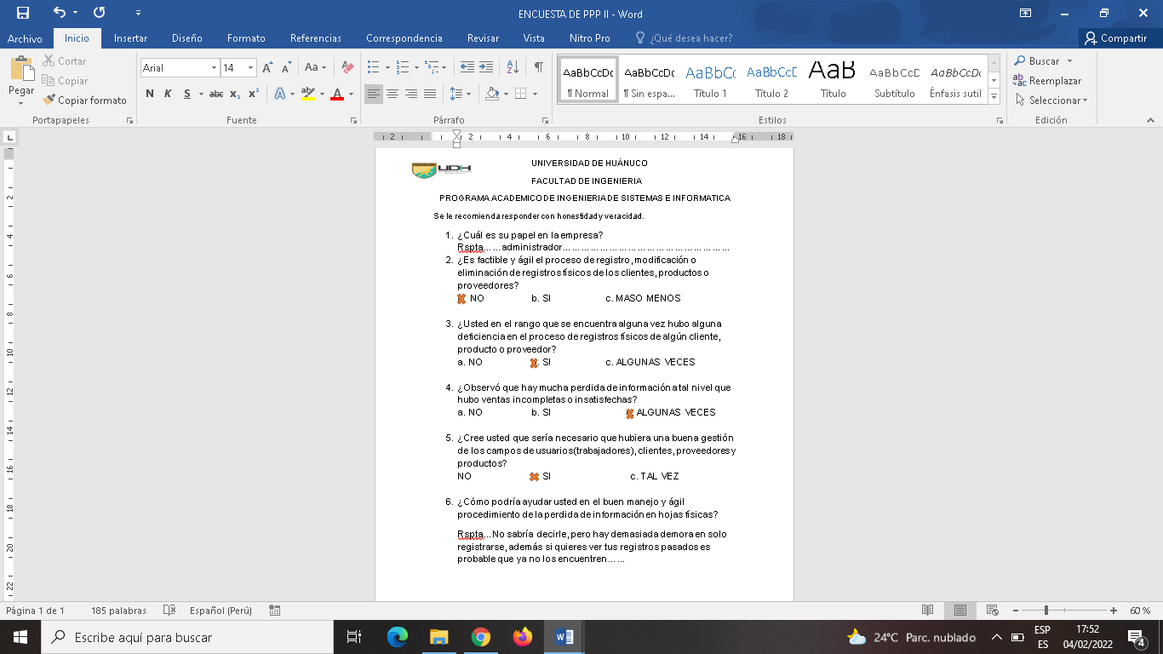1.

